AD
Henkilöliikennemallit (HELMET 3.0)

korjauksia TE 30.4.2018

Tiivistelmä
Työssä päivitettiin Helsingin seudun työssäkäyntialueen henkilöliikenteen kysyntämallit (HELMET) pääkaupunkiseudun ja kehyskuntien osalta.

Sammandrag

Abstract

Sisällysluettelo

1 Johdanto 14

1.1 Tavoite 14

2 Jalankulkumalli 15

2.1 Mallin muuttujavalinnat 15

2.2 Mallin estimointi ja muuttujat 17

3 Aluejaon tarkennus 20

4 Mallipäivitykset 22

4.1 Kulkutapamallit 22

4.1.1 Mallin muuttujat ja lähtötiedot 22

4.1.2 Estimointi 23

4.1.3 Kalibrointi 29

4.2 Suuntautumismallit 31

4.2.1 Mallin muuttujat ja lähtötiedot 31

4.2.2 Estimointi 32

4.2.3 Kalibrointi ja kehittämissuositukset 33

4.3 Autonomistus 34

4.3.1 Mallin muuttujat ja lähtötiedot 34

4.4 Suuntautumiskorjaus 36

Lähteet 37

Liiteluettelo
Liite 1. Jalankulun osuudet erityyppisistä matkoista pääkaupunkiseudulla ja kehyskunnissa 38
Liite 2. Jalankulkumallin kertoimet 40
Liite 3. Alueiden numerointi 46
Liite 4. Kulkutapa- ja suuntautumismallien kertoimet 48
Liite 5. Apumallien kertoimet 53

Kuvaluettelo
Kuva 1. Mallirakenteen muutos. Jalankulun matkatuotos erotellaan muista kulkutavoista logit-mallilla. Muille kulkutavoille lasketaan tuttuun tapaan matkojen suuntautuminen. Tämän jälkeen kulkutavat jaetaan pyöräilyyn, joukkoliikenteeseen ja henkilöautoon. 15
Kuva 2. Jalankulkumatkojen osuus keskimääräisenä arkivuorokautena pääkaupunkiseudulla ja pienten kaupunkien ja suurten kaupunkien ympäristössä sijaitsevissa kunnissa. 16
Kuva 3. Eräiden väestöryhmien jalankulun osuus matkoista asuinkunnan tyypin ja autonomistuksen mukaan, koko vuosi keskimäärin. 16
Kuva 4. Aluejaot 21
Kuva 5. Kulkutapaestimoinnin vaiheet ja tehdyt estimoinnit kuvattuna. Työssä testattiin kaikki polut ja lopulliseksi valittiin polku ”Estimointi I” 23
Kuva 6. Selitysasteet uudessa mallissa verrattuna vanhaan malliin. 24
Kuva 7. Pääkaupunkiseudun kotiperäisten työ- ja opiskelumatkojen kertoimien vertailu uudessa ja vanhassa mallissa. 25
Kuva 8. Kehyskuntien kotiperäisten työ- ja opiskelumatkojen kertoimien vertailu uudessa ja vanhassa mallissa. 25
Kuva 9. Pääkaupunkiseudun ostos- ja muiden matkojen kertoimien vertailu uudessa ja vanhassa mallissa. 26
Kuva 10. Kehyskuntien ostos- ja muiden matkojen kertoimien vertailu uudessa ja vanhassa mallissa. 26
Kuva 11. Pääkaupunkiseudun työperäisten matkojen kertoimien vertailu uudessa ja vanhassa mallissa. 27
Kuva 12. Kehyskuntien työperäisten matkojen kertoimien vertailu uudessa ja vanhassa mallissa. 27
Kuva 13. Pääkaupunkiseudun muiden matkojen kertoimien vertailu uudessa ja vanhassa mallissa. 28
Kuva 14. Kehyskuntien muiden matkojen kertoimien vertailu uudessa ja vanhassa mallissa. 28
Kuva 15. Kotiperäisten koulumatkojen kulkutapaosuudet pituusluokittain. 30
Kuva 16. Osuudet havaintoaineistossa. 38
Kuva 17. Osuudet mallilla Emmessä laskettuna. 39

Taulukkoluettelo
Taulukko 1. Jalankulun muista kulkutavoista erottelevan mallin muuttujat (X = muuttuja esiintyy sekä pääkaupunkiseudun että kehyskuntien asukkaiden mallissa, PKS = muuttuja esiintyy vain pääkaupunkiseudun asukkaiden mallissa, KEHYS = vain kehyskuntien mallissa). 18
Taulukko 2. Alueiden lukumäärät eri vuosien aluejaoissa. 20
Taulukko 3. Kalibroinnissa käytetyt kulkutapaosuudet pääkaupunkiseudun asukkaiden mallissa. 29
Taulukko 4. Kalibroinnissa käytetyt kulkutapaosuudet kehyskuntien asukkaiden mallissa. 30
Taulukko 5. Suuntautumismallin muuttujien määritelmiä. 31
Taulukko 6. Suuntautumismallin muuttujat eri matkaryhmissä. 32
Taulukko 7. Autottomien asuntokuntien prosenttiosuuden P₀ osa-aluemalli. 35
Taulukko 8. Useamman auton asuntokuntien prosenttiosuuden P₂₊ osa-aluemalli. 36
Taulukko 9. Jalankulun erotteleva malli pääkaupunkiseudun asukkaiden kotiperäisille työ- ja opiskelumatkoille. 40
Taulukko 10. Jalankulun erotteleva malli kehyskuntien asukkaiden kotiperäisille työ- ja opiskelumatkoille. 40
Taulukko 11. Jalankulun erotteleva malli pääkaupunkiseudun asukkaiden kotiperäisille koulumatkoille. 41
Taulukko 12. Jalankulun erotteleva malli kehyskuntien asukkaiden kotiperäisille koulumatkoille. 41
Taulukko 13. Jalankulun erotteleva malli pääkaupunkiseudun asukkaiden kotiperäisille ostos- ja asiointimatkoille. 42
Taulukko 14. Jalankulun erotteleva malli kehyskuntien asukkaiden kotiperäisille ostos- ja asiointimatkoille. 42
Taulukko 15. Jalankulun erotteleva malli pääkaupunkiseudun asukkaiden muille kotiperäisille matkoille. 43
Taulukko 16. Jalankulun erotteleva malli kehyskuntien asukkaiden muille kotiperäisille matkoille. 43
Taulukko 17. Jalankulun erotteleva malli pääkaupunkiseudun asukkaiden työperäisille matkoille. 44
Taulukko 18. Jalankulun erotteleva malli kehyskuntien asukkaiden työperäisille matkoille. 44
Taulukko 19. Jalankulun erotteleva malli pääkaupunkiseudun asukkaiden muille kuin työ- ja kotiperäisille matkoille. 45
Taulukko 20. Jalankulun erotteleva malli kehyskuntien asukkaiden muille kuin työ- ja kotiperäisille matkoille. 45
Taulukko 21. Alueiden numerointi kunnittain. Ennustealuenumerointia ei käytetä HELMET 3.0 -mallissa, mutta se selittää osaltaan, miksi sijoittelualueiden numerointi on sellainen kuin on. 46
Taulukko 22. Ulkosyöttöjen numerointi sekä verkon solmuavaruuden jako sentroidien osalta. 47
Taulukko 23. Kulkutavanvalinta- ja suuntautumismallit kotiperäisille työ- ja opiskelumatkoille. 48
Taulukko 24. Suuntautumismallit kotiperäisille koulumatkoille. 49
Taulukko 25. Kulkutavanvalinta- ja suuntautumismallit kotiperäisille ostos- ja asiointimatkoille. 49
Taulukko 26. Kulkutavanvalinta- ja suuntautumismallit kotiperäisille muille matkoille. 50
Taulukko 27. Kulkutavanvalinta- ja suuntautumismallit työperäisille matkoille. 51
Taulukko 28. Kulkutavanvalinta- ja suuntautumismallit muille kuin työ- tai kotiperäisille matkoille. 52
Taulukko 29. Matkatuotokset Helsingin seudulla. 53
Taulukko 30. Pääkaupunkiseudun asukkaiden tekemien muiden kuin työ- tai kotiperäisten henkilöauto-, joukkoliikenne ja polkupyörämatkojen määrät asukasta ja työpaikkaa kohden. 54
Taulukko 31. Kehyskuntien asukkaiden tekemien muiden kuin työ- tai kotiperäisten henkilöauto-, joukkoliikenne ja polkupyörämatkojen määrät asukasta ja työpaikkaa kohden. 54

Johdanto

Tavoite
Työn tavoitteena oli päivittää syksyn 2017 aikana Helsingin seudun työssäkäyntialueen mallit siten, että ne olisivat käytettävissä vuoden 2018 alussa MAL-prosessin vaikutusarvioinneissa.

Päivitykseen sisältyi mallin aluejaon tihentäminen sekä liikenneverkkojen ja sijoitteluiden päivityksen huomioiminen kysyntämalleissa. Lisäksi työssä eroteltiin jalankulku ja pyöräily omiksi kulkutavoikseen, kun aiemmin jalankulkua ja pyöräilyä on käsitelty yhtenä kulkutapana.

Aluejaon tihentämiseen päädyttiin, jotta Helsingin seudun työssäkäyntialueen malleilla voitaisiin jatkossa kuvata aiempaa paremmin mm. saavutettavuutta seudun eri osissa.

Liikenneverkkokuvauksia oli päivitetty vuonna 2016-2017, jotta verkot muun muassa palvelisivat paremmin eri tarkkuustasojen tarpeita, verkon tarkkuus ja aluejaot vastaisivat toisiaan paremmin, ja eri vuosien verkot vastaisivat paremmin toisiaan tarkkuustason ja solmunumeroinnin osalta. Verkkokuvausten päivittämisen jälkeen vuonna 2017 oli vielä tarkasteltu ajoneuvo- ja joukkoliikenteen sijoittelumenettelyjä tavoitteena tuottaa verkolta aiempaa parempia sijoittelutuloksia ja vastuksia mallintamiseen. Tässä yhteydessä ajoneuvoliikenteen linkkityyppejä oli päivitetty, jotta nopeudet verkolla saatiin paremmin vastaamaan todellisuutta. Ajoneuvoliikenteen viivytysfunktioita ei muutettu, vaan uudet linkkityypit käyttävät samoja funktiota eri parametreilla. Joukkoliikenteen osalta oli päivitetty eri joukkoliikennevälineiden nousuvastukset, koska osalle välineistä niitä ei ollut aiemmin ollut erikseen määritelty, ja osa oli epäloogisia. Päivitysten tavoitteena oli osaltaan parantaa HELMET-mallijärjestelmän toimintaa.

Jalankulku ja pyöräily eroteltiin omiksi kulkutavoikseen, koska tämän arvioitiin parantavan kysyntäennusteiden laatua. Erottelu tukee sekä jalankulun että pyöräilyn kysyntäennusteita, mutta samalla myös pyöräilyn, joukkoliikenteen ja henkilöauton kulkutavanvalinnan ja suuntautumisen arviointia. Koska päivitys oli saatava valmiiksi ennen vuodenvaihdetta, päädyttiin tässä vaiheessa jalankulun erottelevassa mallissa sellaisiin muuttujaratkaisuihin, jotka säilyttäisivät mallirakenteen pitkälti samankaltaisena kuin aiemminkin. Jalankulun käsittelytavan muutoksen vuoksi myös kulkutapamallit päivitettiin, koska jalankulkua ei enää esiinny mallin tällä tasolla. Muuten kulkutapamallien muuttujat pyrittiin pitämään tässä päivityksessä mahdollisimman pitkälle samoina kuin aiemmin.
Suuntautumismallissa myymäläkerrosalan tilalle vaihdettiin vähittäiskaupan työpaikat. Tämän arvioidaan mahdollisesti parantavan suuntautumisen ennustettavuutta. Lisäksi palvelun työpaikoissa testattiin kahta eri rajaustapaa.

Autonomistusmalli päivitettiin vastaamaan sijoittelualuejakoa estimoimalla mallit uudelleen.

Jalankulkumalli
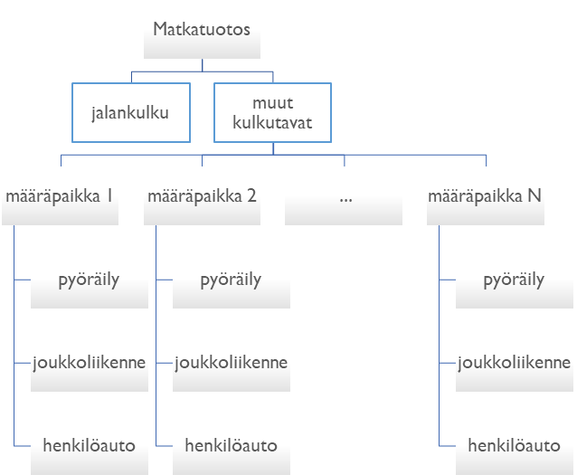
Kuva 1. Mallirakenteen muutos. Jalankulun matkatuotos erotellaan muista kulkutavoista logit-mallilla. Muille kulkutavoille lasketaan tuttuun tapaan matkojen suuntautuminen. Tämän jälkeen kulkutavat jaetaan pyöräilyyn, joukkoliikenteeseen ja henkilöautoon.

Mallin muuttujavalinnat
Ennen estimointien aloittamista työssä arvioitiin, mitkä muuttujat selittäisivät hyvin jalankulkuosuutta, siten että muuttujat olisi rajatussa aikataulussa mahdollista saada mukaan malliin. Alustavat suunnitelmat tehtiin vuosien 2010-2011 valtakunnallisen henkilöliikennetutkimusaineiston avulla. Kuvissa 2 ja 3 on esitelty tarkastelujen tulos. Analyysien pohjalta jalankulkua selittäviksi yksilömuuttujiksi valittiin ikäryhmä ja henkilöauton käyttömahdollisuus. Koska pääkaupunkiseudun jalankulkuosuus vaikutti poikkeavan pienten kaupunkiseutujen ja suurten kaupunkiseutujen kehysalueiden jalankulkuosuudesta, päätettiin mallit estimoida erikseen pääkaupunkiseudulla ja kehyskunnille. Auton käyttömahdollisuuden lisäksi alustavat tarkastelut viittasivat siihen, että autoa/asuntokunta voisi aluekeskiarvomuuttujana selittää jalankulkuosuutta. Myös tätä muuttujaa päätettiin testata malleissa.
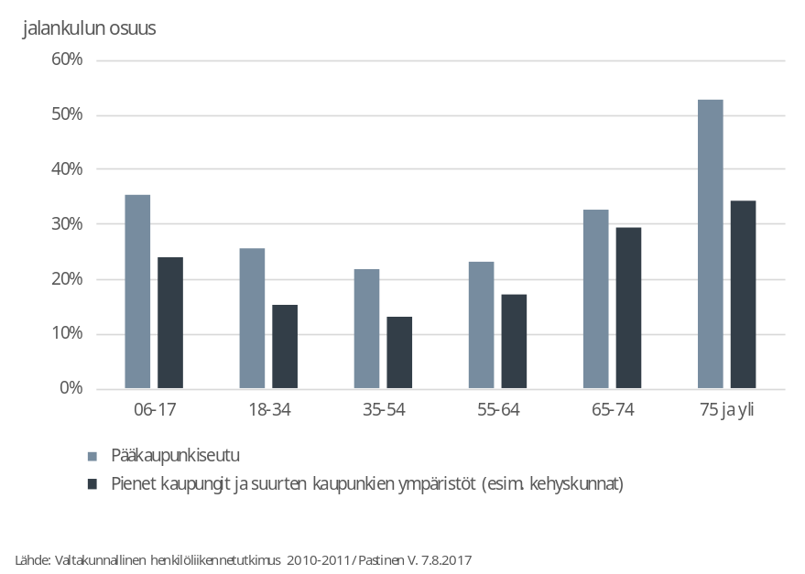
Kuva 2. Jalankulkumatkojen osuus keskimääräisenä arkivuorokautena pääkaupunkiseudulla ja pienten kaupunkien ja suurten kaupunkien ympäristössä sijaitsevissa kunnissa.

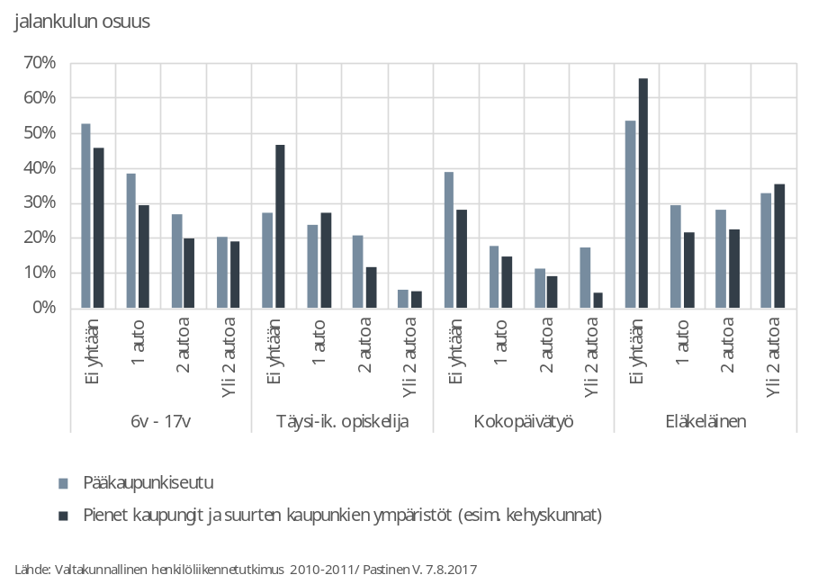
Kuva 3. Eräiden väestöryhmien jalankulun osuus matkoista asuinkunnan tyypin ja autonomistuksen mukaan, koko vuosi keskimäärin.

Mallin estimointi ja muuttujat

Jalankulkumallit estimoitiin matkaryhmittäin logit-mallina. Vaihtoehtoina mallissa olivat jalankulku ja muut kulkutavat.

Kotiperäisillä matkoilla yksilömuuttujina olivat pääsääntöisesti ikäryhmä ja henkilöauton käyttömahdollisuus. Asuinalueeseen liittyvistä aluekeskiarvomuuttujista jalankulun kysyntää ennustivat hyvin autoa/asuntokunta-muuttuja sekä maankäyttötiedoista asukastiheys ja erillispientalojen osuus asuinalueella. Viimeksi mainittuja muuttujia ei ollut tunnistettu alustavissa tarkasteluissa, mutta estimoinnit osoittivat näiden olevan hyviä jalankulkuosuutta selittäviä tekijöitä.

Lisäksi malleissa on mukana jalankulun osuuden vuorokausivaihtelun huomioiva muuttuja. Vuorokauden ajankohdista toisistaan on eroteltu aamun ja illan ruuhka-ajat sekä muut ajankohdat. Viimeksi mainittu sisältää sekä päivä- että yöajan. Mallit on estimoitu erikseen pääkaupunkiseudun ja kehyskuntien asukkaille.

Edellä mainittuihin kotiperäisiin matkoihin kuuluvat
- kotiperäiset työ- ja opiskelumatkat
- kotiperäiset koulumatkat
- kotiperäiset ostos- ja asiointimatkat
- kotiperäiset muut matkat.

Kotiperäisillä koulumatkoilla tarkoitetaan alle 18-vuotiaiden matkoja, joten tässä mallissa ikäryhmä ja henkilöauton käyttömahdollisuus olivat tarpeettomia muuttujia.

Työperäisillä ja muilla kuin työ- ja kotiperäisillä matkoilla lähtö- ja määräalueeseen liittyvistä muuttujista luovuttiin, sillä ratkaisu olisi muuttanut mallirakennetta niin merkittävästi, ettei muutoksen toteutus olisi ollut aikataulullisesti mahdollinen tässä vaiheessa. Malleissa on kuitenkin mukana tärkeimmät eli henkilöauton käyttömahdollisuutta ja matkan ajankohtaa kuvaavat muuttujat. Työperäisillä matkoilla mukana ei ole ikäryhmää, sillä työikäisten välille ei syntynyt mallissa merkittävää eroa. Sen sijaan muilla kuin koti- ja työperäisillä matkoilla ikäryhmä on selittävänä muuttujana mallissa.

Estimointien yhteydessä saatiin viitteitä siitä, että jalankulun erottelumalliin voi olla perusteltua liittää myöhemmin mallirakennetta muuttavia elementtejä mm. lisäämällä pysäköintikustannus ja logsum mallin alemmalta tasolta. Työperäisiä matkoja oli 7–17-vuotiailla vain marginaalisesti, joten tämä ikäryhmä jätettiin pois kyseistä matkaryhmää estimoitaessa. Nyt estimoiduissa malleissa muuttujina ovat ikäryhmä ja henkilöauton käyttömahdollisuus sekä matkan ajankohta. Seuraavaan taulukkoon on koottu jalankulkumallin muuttujat matkaryhmittäin.

Taulukko 1. Jalankulun muista kulkutavoista erottelevan mallin muuttujat (X = muuttuja esiintyy sekä pääkaupunkiseudun että kehyskuntien asukkaiden mallissa, PKS = muuttuja esiintyy vain pääkaupunkiseudun asukkaiden mallissa, KEHYS = vain kehyskuntien mallissa).
Matkaryhmä | henkilöauton käyttö-  mahdollisuus | ikäryhmä | ajankohta | autoa/ asuntokunta | asukas-  tiheys | erillis-  pientalojen osuus | pysäköintikustannus
kotiperäiset työ- ja opiskelumatkat | X | X | X | X | kehys |  | pk-seutu
kotiperäiset koulumatkat |  |  | X | kehys |  | X | pk-seutu
kotiperäiset ostos- ja asiointimatkat | X | X | X | X | pk-seutu | pk-seutu | pk-seutu
kotiperäiset muut matkat | X | X | X | X | pk-seutu
työperäiset matkat | X |  | X
muut kuin työ- tai kotiperäiset matkat | X | X | X

Jalankulkumalli kuvaa jalankulun valinnan todennäköisyyttä. Matemaattisesti malli ilmaistaan kaavalla
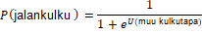

U (muu kulkutapa) on muiden kulkutapojen valinnan hyötyfunktio, jossa esiintyy edellisessä taulukossa kuvatut muuttujat. Näiden vaikutus jalankulun valintaan on pääpiirteittäin seuraava:
- henkilöauton käyttömahdollisuus vähentää jalankulun todennäköisyyttä
- iän vaikutus jalankulun todennäköisyyteen vaihtelee matkaryhmittäin, mutta kokonaisuus muistuttaa kuvan 2 mukaista tilannetta
- aamu- ja iltaruuhkassa jalankulun valinta on epätodennäköisempää kuin muina aikoina
- asuinalueen autonomistus vähentää jalankulun todennäköisyyttä kotiperäisillä matkoilla
- asukastiheyden kasvaessa jalankulun todennäköisyys kasvaa kotiperäisillä matkoilla
- erillispientalojen osuuden kasvaessa jalankulun todennäköisyys pienenee kotiperäisillä matkoilla
- asuinalueen pysäköintikustannus lisää jalankulun valinnan todennäköisyyttä kotiperäisillä matkoilla.

Mallin kertoimien arvot pääkaupunkiseudun ja kehyskuntien asukkaiden malleille löytyvät liitteestä 2. Henkilöauton käyttömahdollisuus, ikäryhmä ja matkan ajankohta ovat luokittelumuuttujia ja loput jatkuvia muuttujia. Pysäköintikustannus on mukana pääkaupunkiseudun asukkaiden mallissa. Koska pysäköintikustannukset ovat korkeimmat kantakaupungissa, tällä muuttujalla pystytään kuvaamaan hyvin tavanomaista korkeampaa jalankulkuosuutta kantakaupungin asukkaiden kotiperäisillä matkoilla. Pysäköintikustannus näyttää lisäävän jalankulun osuutta. Vastaavasti pyöräilyn, joukkoliikenteen ja henkilöauton erottelevassa kulkutapamallissa on tärkeää huolehtia siitä, että malleissa pysäköintikustannus esiintyy henkilöauton hyötyfunktiossa, jotta myös kulkutapaosuudet saadaan kauttaaltaan kohdalleen. Vaikka kysyntämallin matkatuotokset ovat kiinteitä, tarjoaa jalankulkumalli tässä muodossa mahdollisuuden arvioida liikenteen hinnoittelun vaikutuksia pyöräilyn, joukkoliikenteen ja henkilöautoilun tuotoksiin.

Eräät matkaryhmät ovat varsin harvinaisia tietyille ikäryhmille. Esimerkiksi eläkeikäiset eivät juuri tee työmatkoja. Tämän vuoksi kaikkien ikäryhmien vaihtoehtokohtaiset vakiot eivät aina tulleet mallissa merkitseviksi muuttujiksi. Muuttujat on kuitenkin jätetty malliin, jos ikäryhmäluokittelu ylipäänsä on muuttujana merkitsevä, jotta malli voidaan tarvittaessa kalibroida ikäryhmittäin. Vastaavasti ajankohtamuuttujat eivät aina olleet merkitseviä. Tuotosmallissa tuotoskertoimet esitetään kuitenkin ajankohdittain ja on tärkeää, että muiden kulkutapojen tuotos saadaan kohdalleen, koska tuotostaso vaikuttaa matkamääriin kokonaisuutena.

Kehyskuntien asukkaiden mallissa oli välttämätöntä lisätä malliin vaihtoehtokohtainen vakio, joka asettaa jalankulkuosuuden perustason kohdalleen. Tämä perustaso tarkoittaa tilannetta, jossa tarkastellaan 65 vuotta täyttäneiden henkilöauton pääasiallisten käyttäjien matkoja päiväaikaan. Tässä tilanteessa kaikkien vaihtoehtokohtaisten binäärimuuttujien arvo on nolla. Ostos- ja asiointimatkoja lukuun ottamatta mainitun väestöryhmän todennäköisyys liikkua jalan oli muita pienempi ja mallit vaativat kehyskunnissa tasokorjausta. Vakion lisääminen pienensi oleellisesti Cox & Snell’n selitysastetta, mutta koska mallit olivat estimoitu myös ilman vakiota ja osoittautuneet selitysasteiltaan pääsääntöisesti kohtuullisiksi ja koska EHAP-muuttujan merkki kääntyi ennakko-oletuksia vastaavaksi, jätettiin vaihtoehtokohtainen vakio malliin.

Kotiperäisten koulu-, ostos- ja asiointi- sekä muiden matkojen selitysasteet jäivät pääkaupunkiseudulla melko vaatimattomiksi, vaikka malleissa ei ollutkaan vaihtoehtokohtaista vakiota. Havaintoaineistoa oli kuitenkin riittävästi. Joissakin tilanteissa harkittiin, selittäisikö pelkkä prosenttiosuusmalli kävelyosuutta riittävän hyvin. Mallien muuttujat olivat kuitenkin merkitsevä, joten tästä vaihtoehdosta luovuttiin kaikissa tilanteissa. Liitteessä 1 on kuitenkin esitetty visuaalisesti jalankulun kulkutapaosuudet painotetussa aineistossa matkaryhmittäin pääkaupunkiseudun ja kehyskuntien asukkaille.

Aineistoa tarkemmin analysoitaessa havaittiin, että vaikka selittävät muuttujat antoivat hyvän suunnan jalankulun kulkutapaosuuden arvioinnille, mitkään tekijät eivät yksiselitteisesti erotelleet näillä matkoilla jalankuun valintaa muista kulkutavoista. Jalankulkuun voi siis liittyä piirteitä, jotka eivät joko selity käytettävissä olevilla olosuhde- ja demograafisilla muuttujilla, tai malliin olisi saatava mukaan uusia lähiympäristöä kuvaavia tekijöitä. Kotiperäisillä muilla matkoilla lienee myös tarpeen erotella jatkossa liikuntaan ja ulkoiluun liittyvät matkat muista vapaa-ajan matkoista.

Aluejaon tarkennus
HELMET 3.0 -mallissa otettiin käyttöön Helsingin seudun liikenteen Emme-verkon tarkennus- ja korjaustyössä vuonna 2016–2017 tehty tihennetty aluejako. Tarkennustyössä tehtiin sekä ennustealuejako että sijoittelualuejako. HELMET-mallin päivitystyön määrittelyn yhteydessä HSL:ssä tultiin siihen tulokseen, että jatkossa HELMET-mallissa käytetään tiheämpää aluejakoa, eli niin kutsuttua sijoittelualuejakoa, sekä kysyntäennusteiden tekemiseen että sijoitteluihin. Aiemmin kysyntäennusteet on tehty käyttäen ennustealuejakoa, joka on ollut karkeampi kuin sijoittelualuejako. Tiheämmän aluejaon käyttö johtuu muun muassa tarpeesta tehdä saavutettavuusanalyysejä aiempaa tarkemmalla aluejaolla. Ennustealuejakoa voidaan pääosin pitää jäänteenä aiemmista kysyntämalleista. Enää sitä ei käytetä kysyntäennusteiden laadinnassa, mutta käyttöä voi edelleen olla mm. tuloksia esitettäessä. HELMET 3.0 -mallissa käytetään siis vain yhtä aluejakoa, niin kutsuttua sijoittelualuejakoa 2016, vaikka Emme-pankkeja ja Emme-projekteja on edelleen käytössä 2 erillistä.
Mallin tuloksia on mahdollista aggregoida myös karkeampiin aluejakoihin, esimerkiksi vuonna 2016 tehtyyn ennustealuejakoon. Vuoden 2016 sijoittelualueet summautuvat vuoden 2016 ennustealueiksi, mutta eivät esimerkiksi aiemmin käytössä olleiksi vuoden 2013 ennustealueiksi, joita käytettiin muun muassa HELMET 2.1 -mallissa.

Aluejaot Helsingin seudun 14 kunnan osalta on esitetty kuvassa 4. Mallissa käytettävien alueiden numerointilogiikka on esitetty liitteessä 3.

Aluejakotihennyksestä seuranneesta alueiden määrän muutoksesta saa käsityksen taulukosta 2, jossa on esitetty sijoittelualueiden, ennustealueiden ja kuntien lukumäärät eri vuosien aluejaoissa.

Taulukko 2. Alueiden lukumäärät eri vuosien aluejaoissa.
 | sijoittelualueet |  |  | ennustealueet |  |  | kunnat
kuntaryhmä | M2008 | M2013 | M2016 | M2008 | M2013 | M2016 | M2008 | M2013 | M2016
pk-seudun  kunnat yhteensä | 611 | 611 | 901 | 150 | 150 | 257 | 4 | 4 | 4
muu Helsingin seutu yhteensä | 280 | 280 | 852 | 74 | 75 | 355 | 10 | 10 | 10
muut kunnat  yhteensä | 165 | 165 | 165 | 42 | 42 | 42 | 23 | 17 | 15
kaikki yhteensä | 1056 | 1056 | 1918 | 266 | 267 | 654 | 37 | 31 | 29

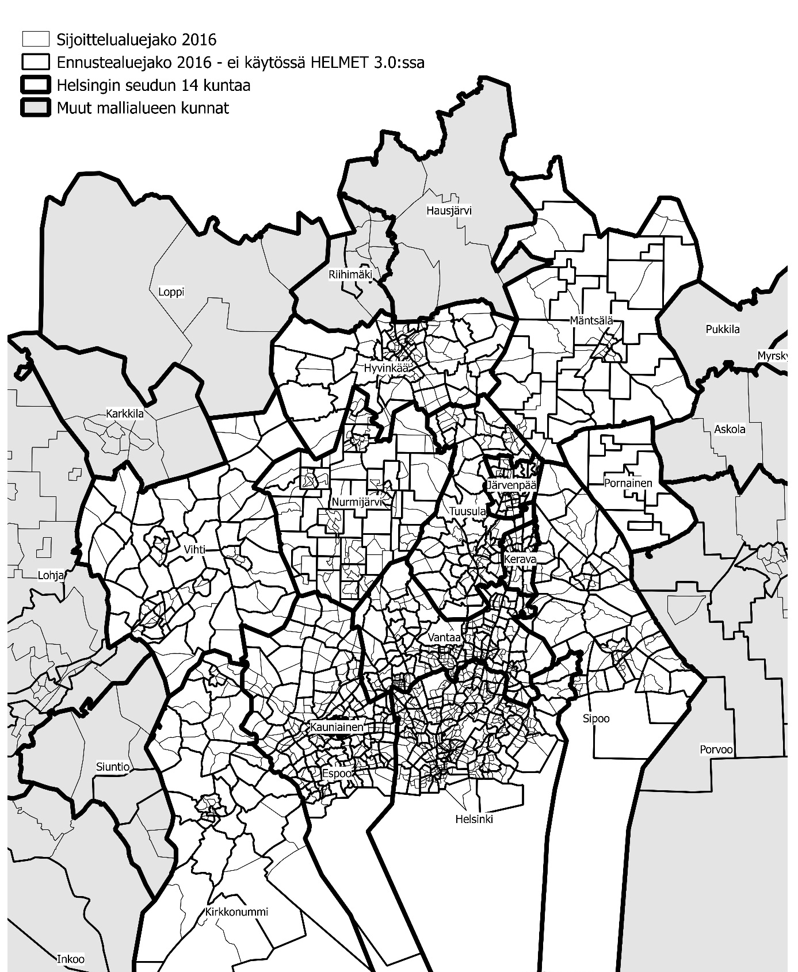
Kuva 4. Aluejaot

Mallipäivitykset

Kulkutapamallit
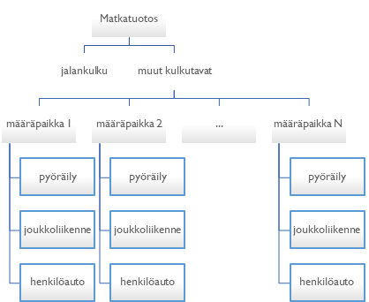

Mallin muuttujat ja lähtötiedot
Kulkutapamallien estimoinnissa testattiin yhteensä kolmea erilaista vaihtoehtoa:
- Kulkutapamallien matka-ajat, matkan pituudet ja kustannukset saatiin HSL:ltä ja niitä käytettiin estimoinneissa sellaisenaan.
- Tämän lisäksi työssä testattiin vaihtoehtoa, jossa henkilöautomatkan pituudelle asetettiin 2 kilometrin ja 5 minuutin ala-alarajat.
- Kolmannessa vaihtoehdossa vain henkilöauton sisäiset vastukset matkapituudet ja asetettiin mainittujen alarajojen suuruisiksi.

Testit tehtiin, koska aiemmin malleissa oli ollut vaikeuksia saada alueiden sisälle riittävästi matkoja ja koska lyhyitä matkoja oli tullut liikaa. Nyt kun jalankulku oli erotettu pyöräilystä, ongelmaa ei ollut kuitenkaan havaittavissa samassa mittakaavassa. Testit eivät osoittaneet, että kulkutapamallit tai suuntautumismallit olisivat henkilöauton vastuksien minimirajan asettamisella merkittävästi parantuneet, joten malleissa päätettiin käyttää sellaisenaan HSL:n laatimia lähtötietoja. Testikokonaisuus on kuvattu tarkemmin alla.
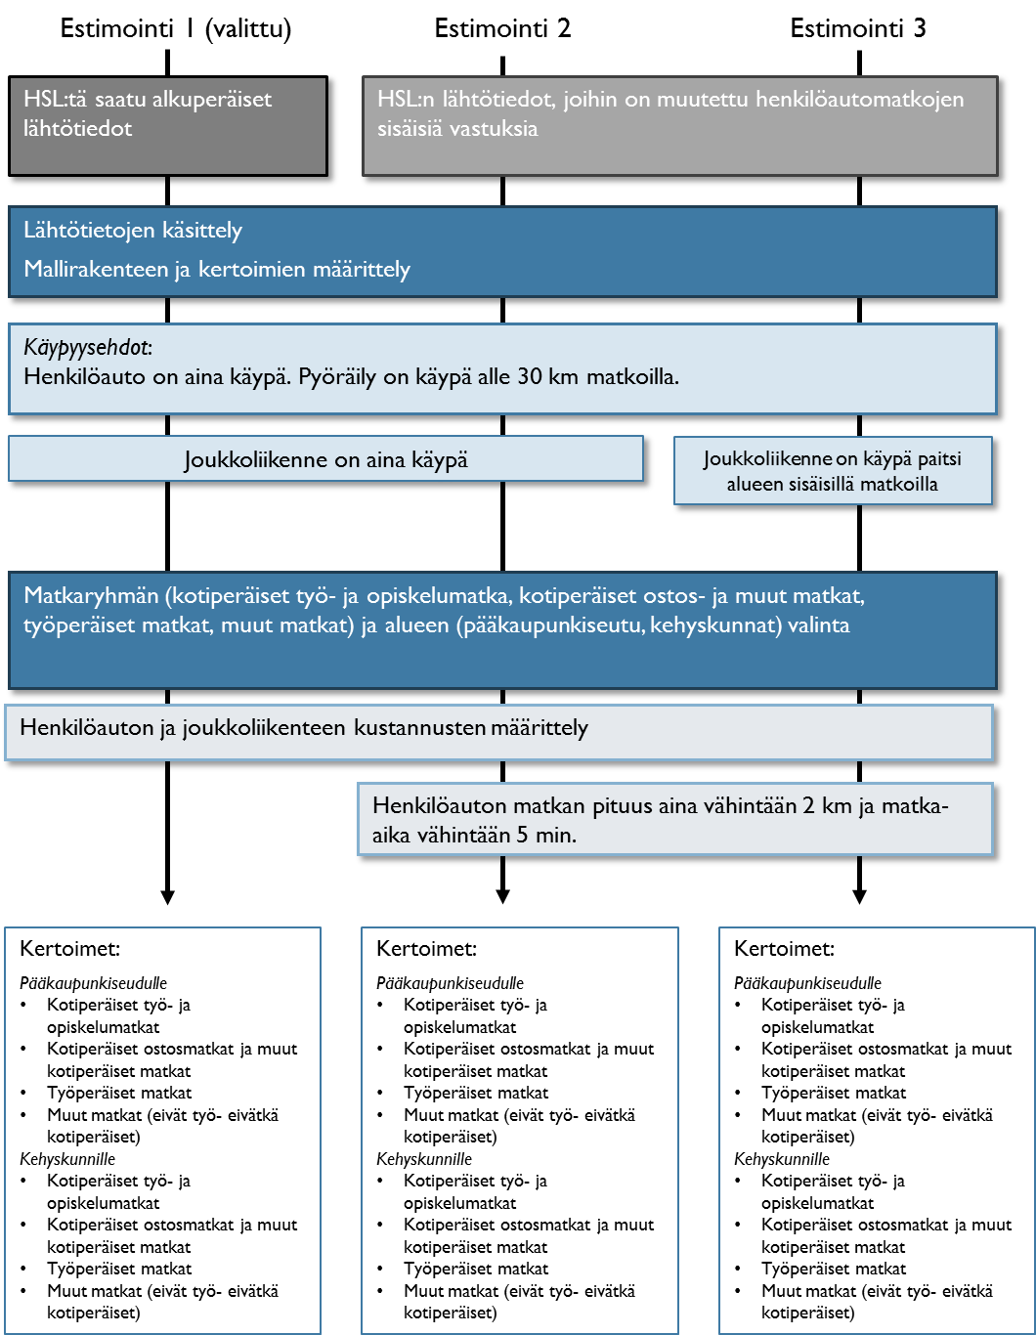
Kuva 5. Kulkutapaestimoinnin vaiheet ja tehdyt estimoinnit kuvattuna. Työssä testattiin kaikki polut ja lopulliseksi valittiin polku ”Estimointi I”

Estimointi
Seuraavassa taulukossa on esitettynä mallin selitysasteet verrattuna edelliseen malliversioon, HELMET 2.1 -malliin. Selitysasteet ovat kehyskuntien työ- ja opiskelumatkoja lukuun ottamatta alentuneet kauttaaltaan. Tähän vaikuttaa havaintoaineiston samanaikainen pieneneminen, kun jalankulku on poistettu matkahavainnoista. Tuloksista ei voi siis yksiselitteisesti päätellä mallien ennustekyvyn heikkenemistä. Koska selitysasteet eivät kuitenkaan ole parantuneet, kannattaa malleja testata entistäkin monipuolisemmin mallin kehittämisen yhteydessä, jolloin saadaan samalla ideoita mallirakenteesta ja muuttujavalinnoista.
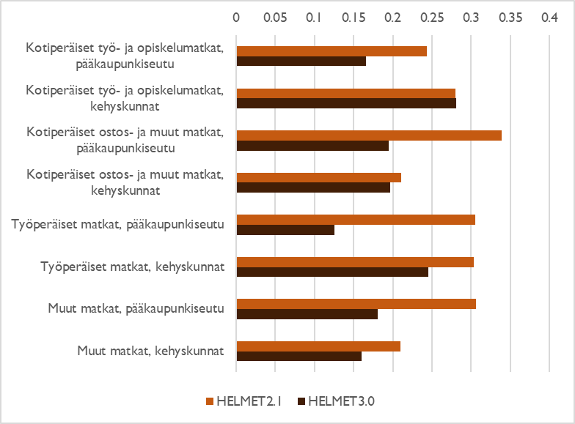
Kuva 6. Selitysasteet uudessa mallissa verrattuna vanhaan malliin.

Kotiperäiset työ- ja opiskelumatkat
Sekä pääkaupunkiseudulla että kehyskunnissa kotiperäisten työ- ja opiskelumatkojen kertoimet ovat saman merkkisiä ja samaa suuruusluokkaa. Suurimmat muutokset ovat kevyen liikenteen vaihtoehtokohtaisessa vakiossa, mikä on luonnollista, sillä vanhassa mallissa muuttujassa ovat olleet mukana myös jalankulkumatkat. Uudessa mallissa kevyen liikenteen sijaan mallissa tarkastellaan ainoastaan pyöräilyä. Vastaavasti aiemmin kevyen liikenteen pituutta kuvaava muuttuja tarkoittaa nyt pyöräilyetäisyyttä, joten tämänkin muuttujan kerroin poikkeaa selvästi aiemmasta. Muuttuja esiintyy mallissa muodossa ln(etäisyys+1).
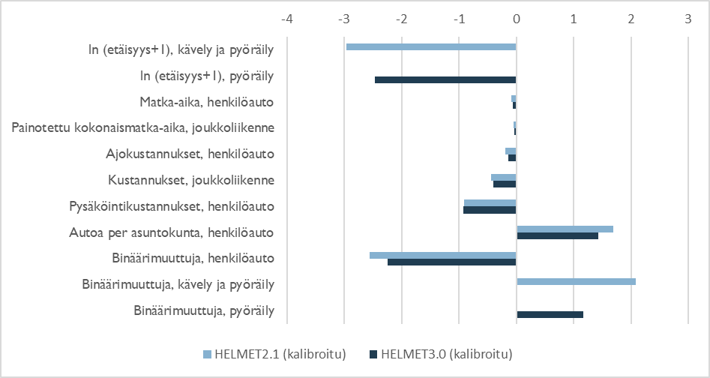
Kuva 7. Pääkaupunkiseudun kotiperäisten työ- ja opiskelumatkojen kertoimien vertailu uudessa ja vanhassa mallissa.
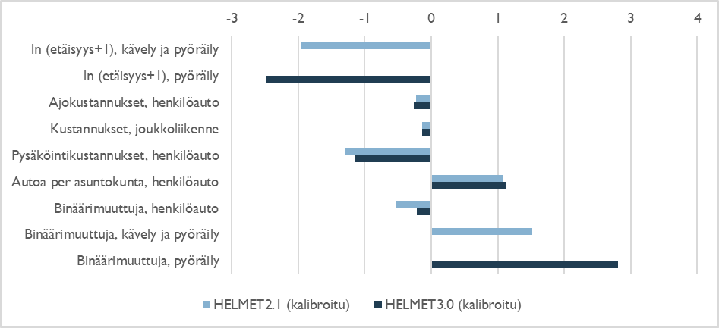
Kuva 8. Kehyskuntien kotiperäisten työ- ja opiskelumatkojen kertoimien vertailu uudessa ja vanhassa mallissa.

Kotiperäiset ostos- ja muut matkat
Sekä pääkaupunkiseudulla että kehyskunnissa kotiperäiset työ- ja opiskelumatkojen kertoimet ovat saman merkkisiä ja samaa suuruusluokkaa. Kuten kotiperäisillä työ- ja opiskelumatkoilla, myös kotiperäisillä ostos- ja muilla matkoilla suurimmat muutokset ovat kevyen liikenteen vaihtoehtokohtaisessa vakiossa ja etäisyysmuuttujassa johtuen kulkutapamallin uudesta rajauksesta. Pääkaupunkiseudulla myös henkilöautojen ajokustannusten kerroin on muuttunut. Muilta osin muutokset ovat pienehköjä.
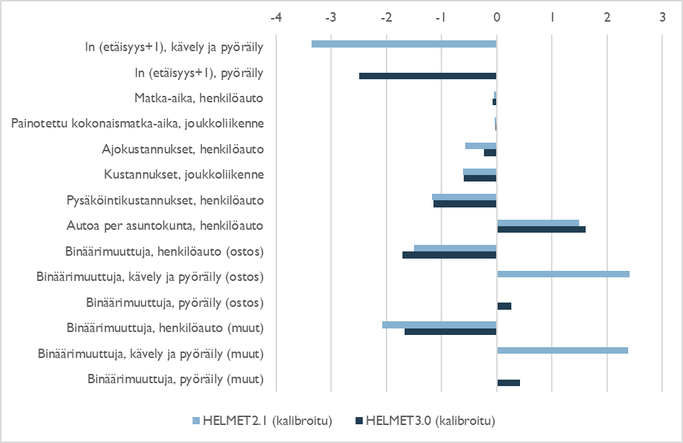
Kuva 9. Pääkaupunkiseudun ostos- ja muiden matkojen kertoimien vertailu uudessa ja vanhassa mallissa.
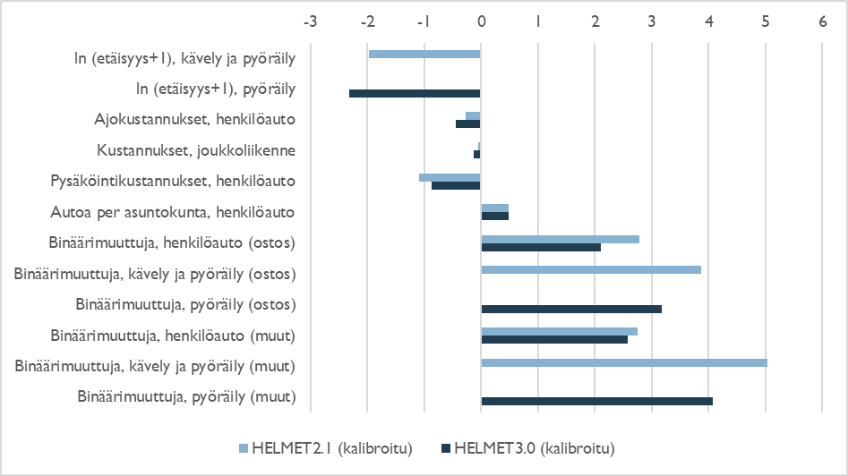
Kuva 10. Kehyskuntien ostos- ja muiden matkojen kertoimien vertailu uudessa ja vanhassa mallissa.

Työperäiset matkat
Pääkaupunkiseudulla työperäisten matkojen hyötyfunktiosta poistettiin pyöräilyn vaihtoehtokohtainen muuttuja sen huonojen T-arvojen takia. Kehyskuntien mallissa se on mukana. Pääkaupunkiseudulla suurimmat muutokset ovat tapahtuneet kevyen liikenteen etäisyysmuuttujassa ja kehyskunnissa vaihtoehtokohtaisessa muuttujassa. Molemmat johtuvat jalankulun erottelusta ja siitä, että uudessa mallissa on mukana vain pyöräily. Pääkaupunkiseudulla on lisäksi selvää muutosta henkilöauton ajokustannusten kertoimessa ja kehyskunnissa pysäköintikustannusten kertoimessa.

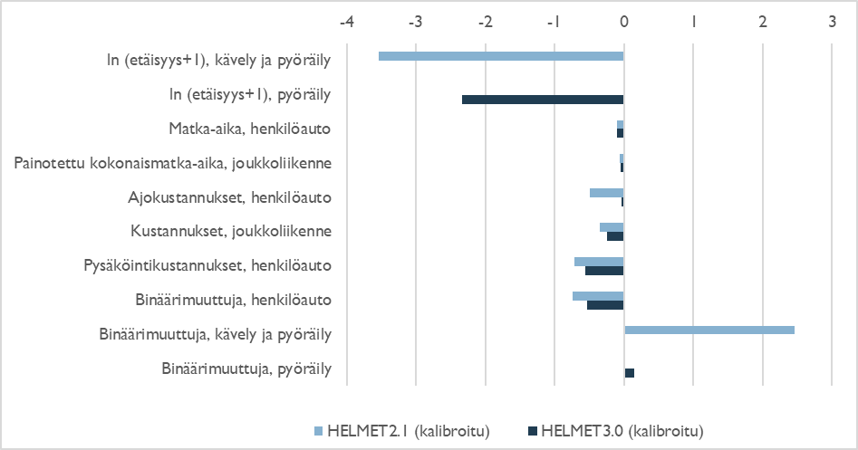
Kuva 11. Pääkaupunkiseudun työperäisten matkojen kertoimien vertailu uudessa ja vanhassa mallissa.

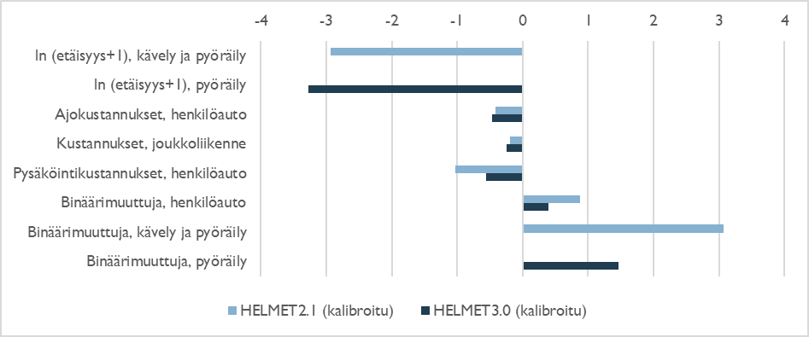
Kuva 12. Kehyskuntien työperäisten matkojen kertoimien vertailu uudessa ja vanhassa mallissa.

Muut kuin työ- tai kotiperäiset matkat
Muiden matkojen kertoimien osalta pääkaupunkiseudulla kevyen liikenteen vaihtoehtokohtainen muuttuja on vaihtanut merkkiä. Tämä ei kuitenkaan haittaa, sillä vanhassa mallissa sekä jalankulku että pyöräily ovat osa mallia, uudessa vain pyöräily. Pääkaupunkiseudulla myös henkilöauton ajokustannusten kerroin on muuttunut.

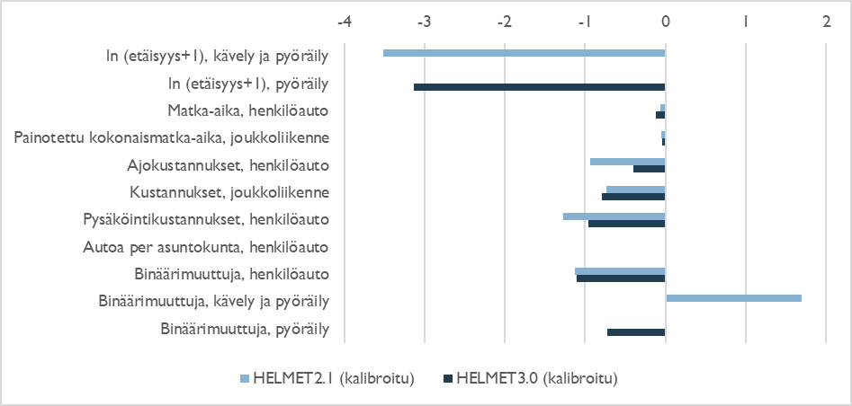
Kuva 13. Pääkaupunkiseudun muiden matkojen kertoimien vertailu uudessa ja vanhassa mallissa.

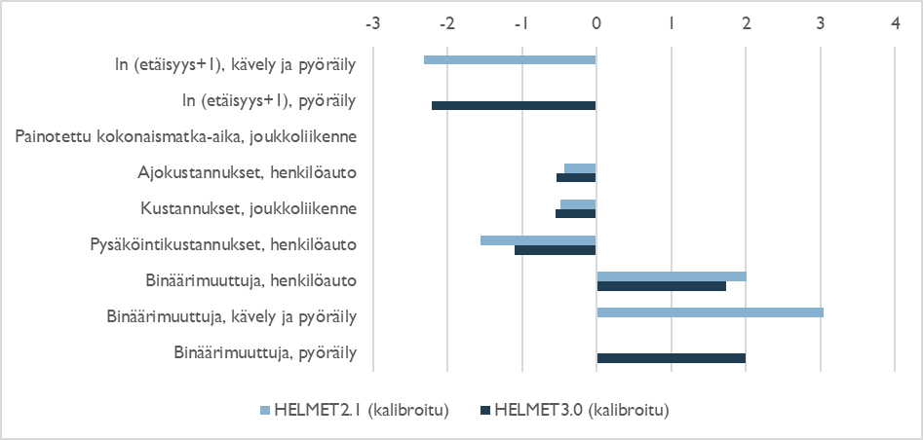
Kuva 14. Kehyskuntien muiden matkojen kertoimien vertailu uudessa ja vanhassa mallissa.

Kalibrointi
Kulkutapamallit kalibroitiin niin, että kulkutapaosuudet vastaavat HEHA2012-aineistoa. Kalibrointi tehtiin matkaryhmittäin ja pääkaupunkiseudun ja kehyskuntien asukkaat erikseen, eli samoin kuin mallit oli estimoitukin. Kotiperäiset ostos- ja asiointimatkat sekä kotiperäiset muut matkat kalibroitiin erikseen, eli niiden lopulliset vaihtoehtokohtaiset vakiot eroavat toisistaan, vaikka mallit ovat muuten samanlaiset.

Käytännössä kulkutapakohtaiset binäärimuuttujat korjattiin kaavalla
, missä
c(1) = uusi kulkutapakohtainen vakio
c(0) = estimoinnin tuottama kulkutapakohtainen vakio
p(malli) = estimoidulla mallilla laskettu kulkutavan valintatodennäköisyys
p(HEHA) = Helsingin seudun työssäkäyntialueen liikkumistutkimuksesta 2012 laskettu kulkutapaosuus (laajennettu aineisto).

Kalibrointimenettely oli iteratiivinen, eli malli ajettiin aina uudelleen käyttäen uusia, kaavalla saatuja kulkutapakohtaisia vakioita. Näin saatuja kulkutapaosuuksia verrattiin havaittuihin, ja korjattiin taas vakioita, kunnes päästiin riittävän lähelle HEHA2012:n kulkutapaosuuksia. Samaa kaavaa on käytetty kulkutapaosuuksien kalibrointiin myös aiemmissa HELMET-mallin versioissa.

Seuraavissa taulukoissa on esitetty kulkutapaosuudet, joihin kysyntämallit on kalibroitu.

Taulukko 3. Kalibroinnissa käytetyt kulkutapaosuudet pääkaupunkiseudun asukkaiden mallissa.
 | kulkutapaosuudet
matkaryhmä | pyöräily | joukkoliikenne | henkilöauto
kotiperäiset työ- ja opiskelumatkat | 12 % | 48 % | 41 %
kotiperäiset ostos- ja asiointimatkat | 7 % | 30 % | 63 %
kotiperäiset muut matkat | 8 % | 30 % | 62 %
työperäiset matkat | 8 % | 35 % | 57 %
muut kuin työ- tai kotiperäiset matkat | 5 % | 41 % | 54 %

Taulukko 4. Kalibroinnissa käytetyt kulkutapaosuudet kehyskuntien asukkaiden mallissa.
 | kulkutapaosuudet
matkaryhmä | pyöräily | joukkoliikenne | henkilöauto
kotiperäiset työ- ja opiskelumatkat | 6 % | 24 % | 70 %
kotiperäiset ostos- ja asiointimatkat | 9 % | 6 % | 86 %
kotiperäiset muut matkat | 13 % | 4 % | 83 %
työperäiset matkat | 5 % | 17 % | 79 %
muut kuin työ- tai kotiperäiset matkat | 10 % | 9 % | 81 %

Kotiperäisiä koulumatkoja ei ole kalibroitu, vaan niiden kulkutapaosuudet on määritetty HEHA2007-2008 ja HEHA2012-aineistoista pituusjakauman perusteella (kuva 15). Näitä pituusluokittaisia kulkutapaosuuksia mallilla sovellettaessa lopputulos ei kokonaisuutena osu täysin yksiin HEHAn kanssa, mutta menettely ja lopputulos ovat kutakuinkin samanlaiset kuin aiemminkin.

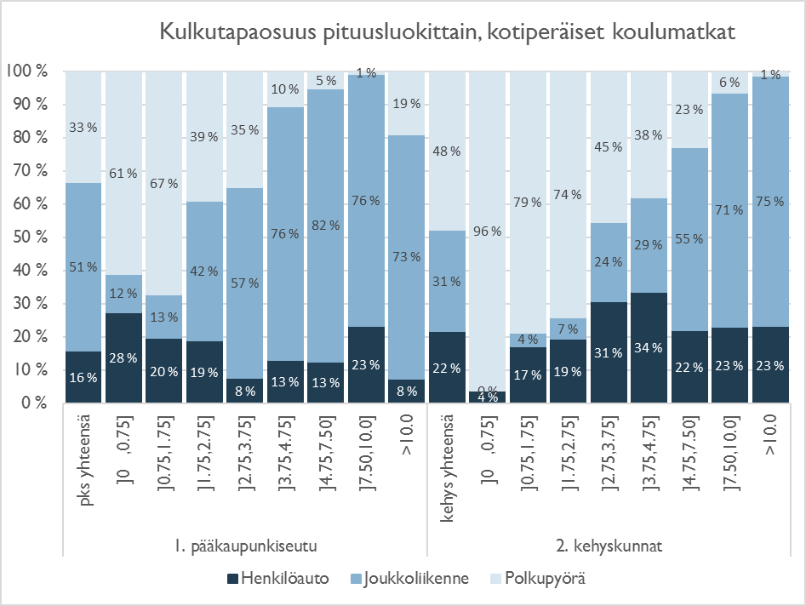
Kuva 15. Kotiperäisten koulumatkojen kulkutapaosuudet pituusluokittain.

Suuntautumismallit
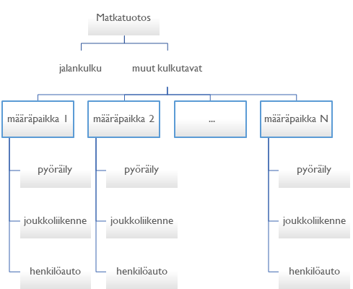

Mallin muuttujat ja lähtötiedot
Suuntautumismallien rakenne pidettiin päivityksessä lähtökohtaisesti samana kuin aiemmin. Joissakin maankäyttömuuttujissa oli kuitenkin ilmennyt tarpeita määritelmien muuttamiseen. Myymäläkerrosalan tilalle vaihdettiin vähittäiskaupan työpaikat. Palvelutyöpaikkojen osalta haluttiin kokeilla kahta vaihtoehtoista määritelmää: joko suppeampi, pelkät ”varsinaiset palvelutyöpaikat”, tai laajempi määritelmä, jossa olivat mukana edellisten lisäksi myös ”muut palvelutyöpaikat”. Laajempi määritelmä on sama kuin HELMET 2.1:ssä käytetty palvelutyöpaikkojen määritelmä. Taulukossa 5 on esitetty muuttujiin kuuluvat TOL-luokat.

Taulukko 5. Suuntautumismallin muuttujien määritelmiä.
TOL | Vähittäiskaupan työpaikat
45 | Moottoriajoneuvojen ja moottoripyörien tukku- ja vähittäiskauppa sekä korjaus
47 | Vähittäiskauppa (pl. moottoriajoneuvojen ja moottoripyörien kauppa)

TOL | Varsinaiset palvelutyöpaikat
I | Majoitus- ja ravitsemistoiminta
P | Koulutus
Q | Terveys- ja sosiaalipalvelut
R | Taiteet, viihde ja virkistys
95 | Tietokoneiden, henkilökohtaisten ja kotitaloustavaroiden korjaus
96 | Muut henkilökohtaiset palvelut

TOL | Muut palvelutyöpaikat
J | Informaatio ja viestintä
K | Rahoitus- ja vakuutustoiminta
L | Kiinteistöalan toiminta
M | Ammatillinen, tieteellinen ja tekninen toiminta
N | Hallinto- ja tukipalvelutoiminta
O | Julkinen hallinto ja maanpuolustus; pakollinen sosiaalivakuutus
94 | Järjestöjen toiminta

Muuttujamuutokset eivät käytännössä koskeneet kotiperäisiä työ-, opiskelu- ja koulumatkoja, koska niissä ei käytetä em. myymälätyöpaikka- ja palvelutyöpaikkamuuttujia. Näissä matkaryhmissä näkyvät kertoimissa siis lähinnä aluejaon muutos, jalankulkumatkojen poisto suuntautumismalleista sekä suuntautumismallien kalibroimattomuuden mahdollisesti aiheuttama muutos HELMET 2.1 -malleihin verrattuna.

Lopuissa matkaryhmissä (kotiperäiset ostos- ja asiointimatkat, kotiperäiset muut matkat, työperäiset matkat sekä muut kuin koti- ja työperäiset matkat) esiintyvät molemmat uudelleenmääritellyt muuttujat. Siten niiden kertoimia ei oikeastaan kannata verrata aiempiin malleihin. Kussakin matkaryhmässä käytetyt muuttujat on lueteltu taulukossa 6.

Taulukko 6. Suuntautumismallin muuttujat eri matkaryhmissä.
Matkaryhmä | Suoraan hyötyfunktiossa olevat muuttujat |  |  |  |  | Kokotekijässä olevat muuttujat
Matkaryhmä | Logsum kulkutavanvalintamallista | Oma kunta -vakio (0/1-binäärimuuttuja) | Etäisyys, jos omassa kunnassa | Etäisyys, jos eri kunnassa | ln (asukasluku) | Työpaikat yhteensä | Oppilaspaikat  2.-3. aste | Asukasmäärä | Palvelun työpaikat | Myymälätyöpaikat
Kotiperäiset työ- ja opiskelumatkat | X |  |  |  |  | X | X
Kotiperäiset  koulumatkat |  | X | X | X | X
Kotiperäiset ostos- ja asiointimatkat | X |  |  |  |  |  |  | X | X | X
Kotiperäiset muut  matkat | X |  |  |  |  |  |  | X | X | X
Työperäiset matkat | X |  |  |  |  |  |  | X | X | X
Muut kuin työ- tai kotiperäiset matkat | X |  |  |  |  |  |  | X | X | X

Estimointi
Estimointiaineisto muodostettiin muuttuneen aluejaon mukaisesti. Aineistona käytettiin laajennettuja vuosien 2007, 2008 ja 2012 liikkumistutkimusaineistoja. Estimoinnissa aineistosta jätettiin huomioimatta jalankulkumatkat, koska jalankululle tehtiin nyt erillinen malli. Siten suuntautumismalleissa olivat mukana polkupyörällä, joukkoliikenteellä ja henkilöautolla tehdyt matka.

Suuntautumismallit estimoitiin logit-malleina matkaryhmittäin, paitsi että kotiperäiset ostos- ja asiointimatkat sekä kotiperäiset muut matkat estimoitiin yhdessä (ja niillä on siten samat kertoimet), koska aiemmin matkaryhmien estimointi erikseen ei ole onnistunut. Pääkaupunkiseudun ja kehyskuntien asukkaille estimoitiin omat mallinsa. Vaihtoehtoina estimoinnissa olivat valittu määräalue sekä 24 satunnaisesti valittua aluetta Helsingin seudulta. Malli on muotoa
.

Suuntautumismallien estimoinnissa kokeiltiin kahta erilaista palvelutyöpaikkojen määritelmää ja kahta erilaista vastusten määritelmää. Palvelutyöpaikkojen osalta kokeiltiin vaihtoehtoina seuraavia:
- Suppeampi määritelmä: ”varsinaiset palvelutyöpaikat” (majoitus- ja ravitsemistoiminta, koulutus, terveys- ja sosiaalipalvelut, taiteet, viihde ja virkistys, tietokoneiden, henkilökohtaisten ja kotitaloustavaroiden korjaus, muut henkilökohtaiset palvelut).
- Laajempi määritelmä: ”varsinaiset palvelutyöpaikat” + ”muut palvelutyöpaikat. Tämä on sama kuin aiemmin HELMET 2.1 -malleissa käytetty palvelutyöpaikkojen määritelmä.

Kertoimien t-arvojen perusteella valittiin käytettäväksi suppeampi määritelmä eli pelkät ”varsinaiset palvelutyöpaikat”. Tällä määritelmällä palvelutyöpaikkojen ja myymälätyöpaikkojen kertoimien t-arvot olivat suurempia. Logsumien kertoimien t-arvot jäivät suppeamman määritelmän malleissa useimmiten hieman pienemmiksi kuin laajemman määritelmän malleissa, mutta ero oli hyvin pieni.

Vastukset vaikuttavat logsumiin, joka on yksi suuntautumismallin muuttujista. Kokeiltuja vastuksia on kuvattu kulkutapamallien yhteydessä. Erilaisilla vastusmäärittelyillä testattiin suuntautumismallin tuottamia pituusjakaumia. Pituusjakaumissa ei kuitenkaan ollut suurta eroa, joten päätettiin käyttää alkuperäisen määritelmän mukaisia vastuksia.

Valittujen suuntautumismallien kertoimet, t-arvot ja selitysasteet on esitetty liitteessä 4.

Suuntautumismallien selitysasteet pääosin huononivat HELMET 2.1 -malleihin verrattuna. Kehyskuntien malleissa selitysasteet pienenivät noin 20 prosenttia ja pääkaupunkiseudun malleissa noin 5-15 prosenttia. Poikkeuksena sääntöön kotiperäisillä työ- ja opiskelumatkoilla selitysaste pysyi lähes samana pääkaupunkiseudulla ja parani kehyskunnissa.

Muuttujamuutosten ja jalankulkumatkojen poiston takia suuntautumismallien kertoimia ei ole kovin mielekästä verrata HELMET 2.1 -mallien kertoimiin. Useimmat kertoimet ovat muuttuneet huomattavasti. Työ-, opiskelu- ja koulumatkoilla, joihin muuttujamuutokset eivät vaikuta, suurin muutos oli oppilaspaikkojen kertoimessa pääkaupunkiseudun mallissa. Palvelutyöpaikkojen kerrointen muutoksista suuri osa johtuu määritelmän muutoksesta, koska aiempaa vastaavalla määritelmällä tehdyssä kokeilussa kerrointen muutos ei ollut läheskään yhtä suuri. Myös logsumin kerroin on muuttunut, koska jalankulku ei enää sisälly tähän.

Kalibrointi ja kehittämissuositukset
Suuntautumismalleja ei kalibroitu tämän päivityksen yhteydessä. Mallijärjestelmässä oleva suuntautumiskorjaus (luku 4.4) korjaa nykytilannetta vastaamaan paremmin havaintoja. Jatkossa mallin kehittämisen yhteydessä esimerkiksi pituusjakaumien kalibrointi on suositeltavaa.

Jatkossa, kun mallin kehittämiseen on enemmän aikaa, on suositeltavaa tutkia suuntautumisen mallintamista tarkemmin ja kenties suunnitella suuntautumismalli eri tavoin kuin nyt. Tällöin voidaan paremmin paneutua myös niihin vaikutuksiin, jotka eivät näy t-arvoja vertaamalla, vaan vaativat ennustetun suuntautumisen tarkempaa tutkimista. Esimerkiksi palvelutyöpaikkojen määritelmän vaikutuksia kantakaupunkiin suuntautuviin matkoihin ja muutoinkin voisi tutkia tarkemmin. Myös kotiperäisten ostos- ja asiointimatkojen sekä kotiperäisten muiden matkojen estimointia erikseen kannattaa jatkossa taas kokeilla, etenkin silloin kun käyttöön saadaan uutta aineistoa.

Autonomistus

Mallin muuttujat ja lähtötiedot
Autonomistusmallin lähtötietoina on käytetty mediaanituloa, asuinkerrostalojen ja erillistalojen osuudet kokonaisasuinkerrosalasta, joukkoliikenteen ja henkilöauton yleistettyjen matkavastusten suhdetta, asukastiheyttä, asuntokunnan keskikokoa sekä muiden kuin työmatkojen pysäköintikustannuksia.

Asukastiheys lasketaan nyt asuttujen ruutujen maapinta-alasta, kun se aiemmin laskettiin asuttujen ruutujen koko pinta-alasta. Lisäksi malliteknisesti tähän liittyen sellainen muutos, että lähtötietona ei anneta suoraan asukastiheyttä, vaan asukastiheys lasketaan alueen asukasmäärän ja asuttujen ruutujen maapinta-alan suhteena. Teknisesti siis asukastiheyden tilalle tulee lähtötiedoksi asuttujen ruutujen maapinta-ala. Tämä helpottaa mallin käyttöä, koska asukasmäärä annetaan jo valmiiksi mallin lähtötietona. Asuttujen ruutujen maapinta-ala alueittain voidaan muuttaa erilaisissa tulevaisuusskenaarioissa, mutta jos tätä ei tehdä, on virhe pienempi kuin jos asukastiheys jätetään päivittämättä (kuten aiemmin on voinut tehdä), koska asukasmäärä päivittyy joka tapauksessa.

Alla olevissa taulukoissa on esitetty tarkemmin autonomistusmallia. Kaavoissa alaindeksit 0,1 ja 2+ tarkoittavat seuraavaa:
0 autoton ruokakunta
1 yhden auton ruokakunta
2+ vähintään kahden auton ruokakunta.

Kuten aiemminkin, mallissa epävarmaksi muuttujaksi osoittautui asukastiheyden muuttuja. Muuttuja päätettiin jättää kuitenkin malliin, vaikka se ei olekaan aivan 95 %:n varmuudella nollasta poikkeava. Tämä siksi, että muuttujan kokonaan poisjättäminen heikensi oleellisesti selitysastetta. Kokonaisuudessaan muuttuja on mukana epälineaarisesti ja juuri tämä muoto näytti antavan parhaan tuloksen testatusta vaihtoehdoista. Muiden muuttujien kohdalla vastaavaa epävarmuutta ei ollut.

Työssä testattiin myös vaihtoehtoa, jossa pääkaupunkiseudulle ja kehyskunnille estimoitiin omat autonomistusmallit. Kummastakin mallista putosi variaation vähäisyyden vuoksi pois joukko muuttujia, joten lopulliseksi malliksi valittiin koko seudulle yhteinen autonomistusmalli.

Taulukko 7. Autottomien asuntokuntien prosenttiosuuden P₀ osa-aluemalli.
ln (med_tulo + 1) askert_ala_os + + astih_ ak_koko + +
* pyskusmuu
Selitysaste 91,0 %
Muuttujat | Parametri |  | Keskivirhe | 95 % luottamusväli
Muuttujat |  |  | Keskivirhe | alaraja | yläraja
ln(med_tulo + 1)  luonnollinen logaritmi ennustealueella asuvien mediaanituloista lisättynä yhdellä eurolla. Lisäyksen syy on tekninen: jos alueella ei ole yhtään asukasta, logaritmi nollasta aiheuttaa virhetilanteen. |  | -11,134 | 1,120 | -13,331 | -8,937
askert_ala_os  asuinkerrostalojen asuinkerrosalan suhde koko asuinkerrosalaan ennustealueella |  | 0,238 | 0,011 | 0,217 | 0,259
ylsuh  Joukkoliikenteen ja henkilöautoilun yleistettyjen matkavastusten suhde painotettuna henkilöauton ja joukkoliikenteen aamuhuipputunnin matkustajamäärillä. Jotta ei jaettaisi nollalla, muuttujaa käytetään muodossa ylsuh+1E-09 |  | 58,957 | 6,885 | 45,451 | 72,463
astih_as_maapa  ennusteluinen keskimääräinen asukastiheys neliökilometriä kohti asutuissa YKR-ruuduista lasketun maapinta-alan mukaan |  | 0,445 | 0,391 | -0,323 | 1,212
edelliseen muuttujaan liittyvä eksponentti |  | 0,351 | 0,087 | 0,182 | 0,521
ak_koko  asuntokunnan keskikoko ennustealueella |  | -5,638 | 0,558 | -6,733 | -4,542
vakio, joka skaalaa autottomien asuntokuntien prosenttiosuuden oikealle tasolle suhteessa muihin muuttujiin (ilmaistu prosentteina) |  | 112,230 | 9,442 | 93,710 | 130,751
pyskusmuu  muiden kuin työmatkojen pysäköintikustannus ennustealueella |  | 2,435 | 0,488 | 1,479 | 3,392

Teoriassa malli voi antaa sekä yli sadan olevia prosenttilukuja että negatiivisia lukuja, joten sitä käytetään muodossa

Taulukko 8. Useamman auton asuntokuntien prosenttiosuuden P₂₊ osa-aluemalli.
erpien_ala_os ln(ylsuh) ln(astih_as_maapa + 1) +
Selitysaste 87,0 %
Muuttujat | Parametri |  | Keskivirhe | 95 % luottamusväli
Muuttujat |  |  | Keskivirhe | alaraja | yläraja
erpien_ala_os  erillispientalojen asuinkerrosalan suhde koko asuinkerrosalaan ennustealueella |  | 0,289 | 0,011 | 0,267 | ,311
ylsuh  Joukkoliikenteen ja henkilöautoilun yleistettyjen matkavastusten suhde painotettuna henkilöauton ja joukkoliikenteen aamuhuipputunnin matkustajamäärillä. Jotta ei jaettaisi nollalla, muuttujaa käytetään muodossa ylsuh+1E-09 |  | 9,132 | 1,642 | 5,910 | 12,353
astih_as_maapa  ennustealueen keskimääräinen asukastiheys neliökilometriä kohti asutuissa YKR-ruuduista lasketun maapinta-alan mukaan |  | -3,344 | 0,278 | -3,889 | -2,798
ak_koko  asuntokunnan keskikoko ennustealueella |  | ,00206 | 0,000 | 0,001 | 0,003
vakio, joka skaalaa autottomien asuntokuntien prosenttiosuuden oikealle tasolle suhteessa muihin muuttujiin (ilmaistu prosentteina) |  | 26,683 | 3,408 | 19,998 | 33,368

Teoriassa tämäkin malli voi antaa sekä yli sadan olevia prosenttilukuja että negatiivisia lukuja, joten sitä käytetään muodossa
Yhden auton talouksien määrä saadaan kaavasta:

Suuntautumiskorjaus
Viimeisellä ennusteajokierroksella Helsingin seudun mallien tuottamat henkilöauton, joukkoliikenteen ja polkupyörän matkamatriisit kerrotaan suuntautumiskorjauskertoimilla, jotta suuntautuminen saataisiin paremmin vastaamaan havaittua käyttäytymistä. Suuntautumiskorjauskertoimet on laskettu alueryhmittäin. Alueryhmät ovat Helsingin kantakaupunki, Helsingin esikaupungit, Espoo+ Kauniainen, Vantaa ja kehyskunnat. Suuntautumiskorjaus perustuu sekä HEHA2012- että HEHA2007–2008-aineistoihin.

Lähteet
Helsingin seudun liikenteen Emme-verkon tarkennus ja korjaustyö 2016. Muistio 30.3.2017. Julkaisematon.
Helsingin seudun työssäkäyntialueen liikenne-ennustejärjestelmän kysyntämallit 2014. HSL:n julkaisuja 21/2016.
Helsingin seudun työssäkäyntialueen liikenne-ennustemallit 2010. HSL:n julkaisuja 33/2011.

Liite 1. Jalankulun osuudet erityyppisistä matkoista pääkaupunkiseudulla ja kehyskunnissa
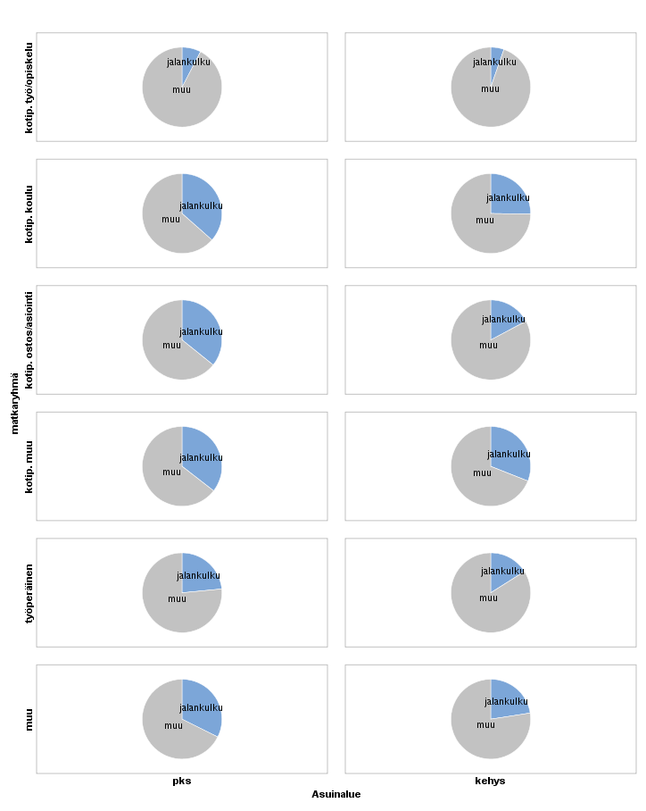
Kuva 16. Osuudet havaintoaineistossa.

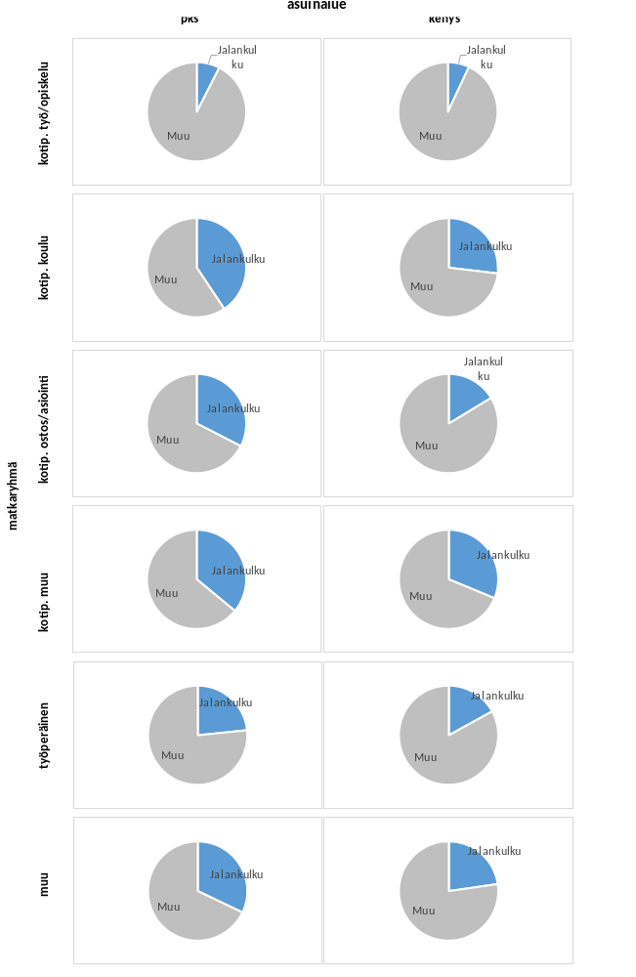
Kuva 17. Osuudet mallilla Emmessä laskettuna.

Liite 2. Jalankulkumallin kertoimet

Taulukko 9. Jalankulun erotteleva malli pääkaupunkiseudun asukkaiden kotiperäisille työ- ja opiskelumatkoille.
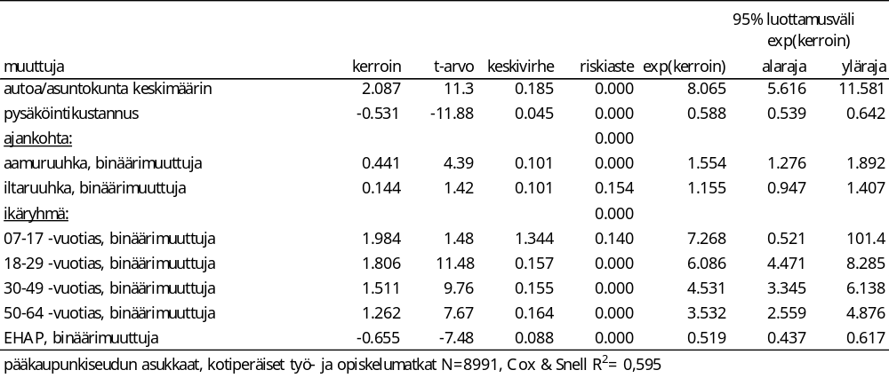

Taulukko 10. Jalankulun erotteleva malli kehyskuntien asukkaiden kotiperäisille työ- ja opiskelumatkoille.
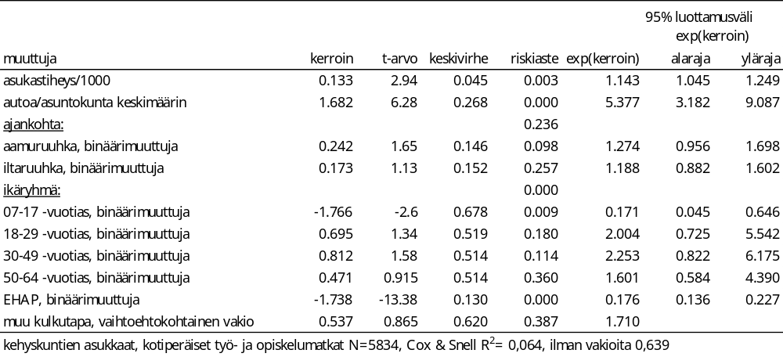

Taulukko 11. Jalankulun erotteleva malli pääkaupunkiseudun asukkaiden kotiperäisille koulumatkoille.
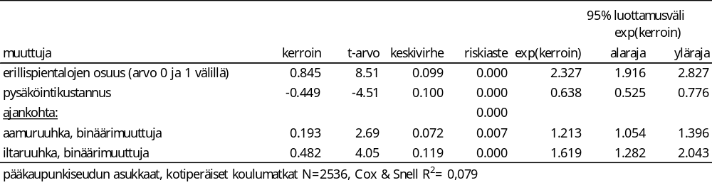

Taulukko 12. Jalankulun erotteleva malli kehyskuntien asukkaiden kotiperäisille koulumatkoille.
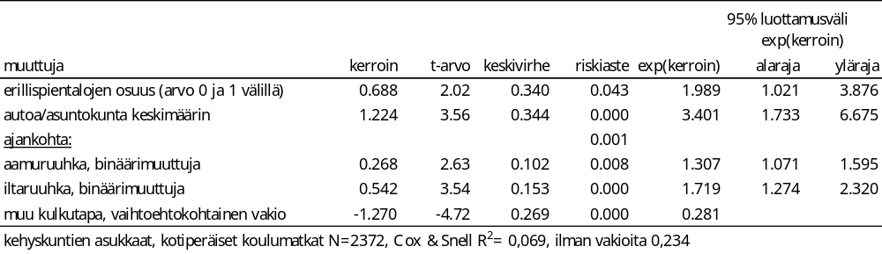

Taulukko 13. Jalankulun erotteleva malli pääkaupunkiseudun asukkaiden kotiperäisille ostos- ja asiointimatkoille.
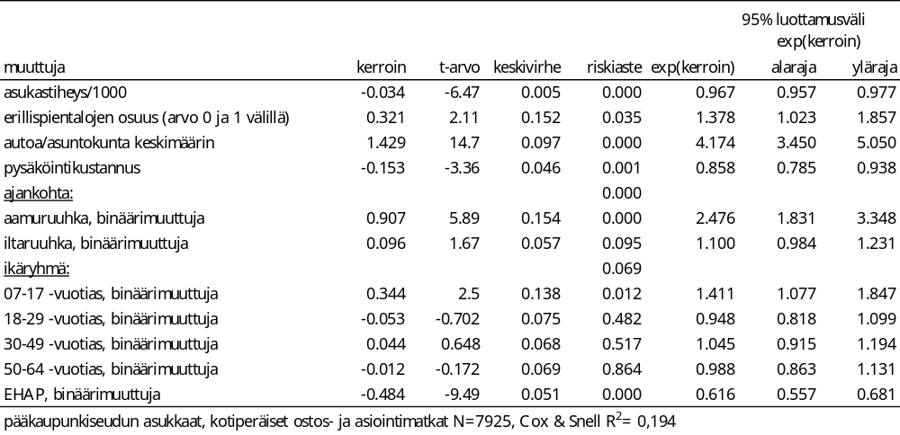

Taulukko 14. Jalankulun erotteleva malli kehyskuntien asukkaiden kotiperäisille ostos- ja asiointimatkoille.
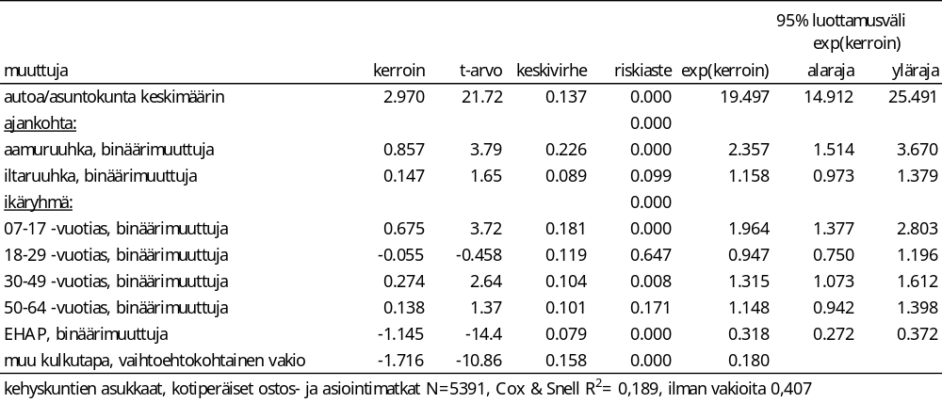

Taulukko 15. Jalankulun erotteleva malli pääkaupunkiseudun asukkaiden muille kotiperäisille matkoille.
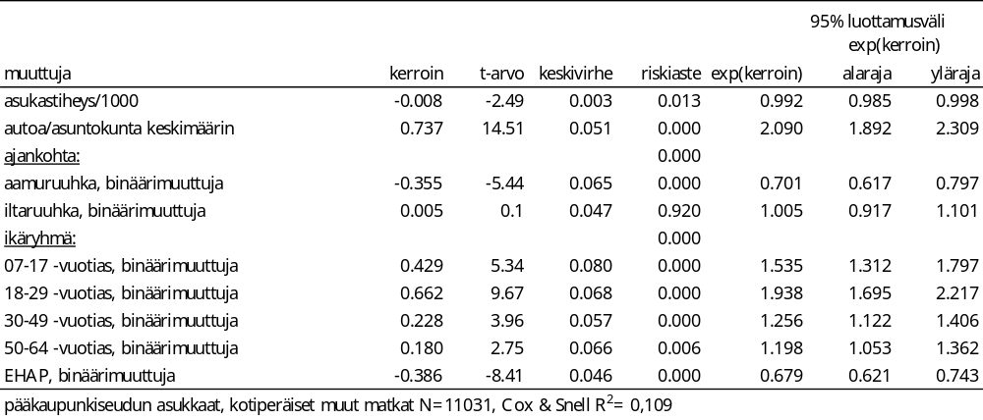

Taulukko 16. Jalankulun erotteleva malli kehyskuntien asukkaiden muille kotiperäisille matkoille.
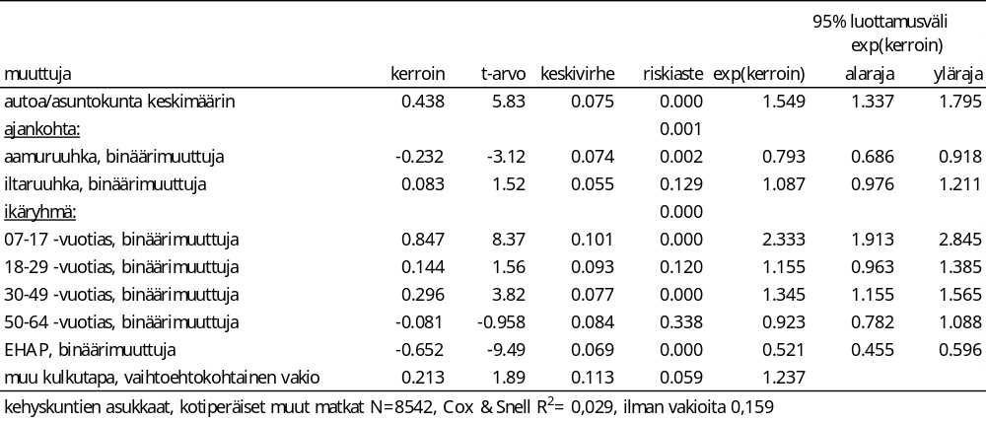

Taulukko 17. Jalankulun erotteleva malli pääkaupunkiseudun asukkaiden työperäisille matkoille.
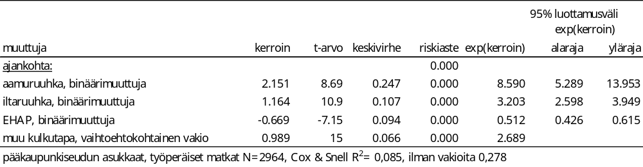

Taulukko 18. Jalankulun erotteleva malli kehyskuntien asukkaiden työperäisille matkoille.
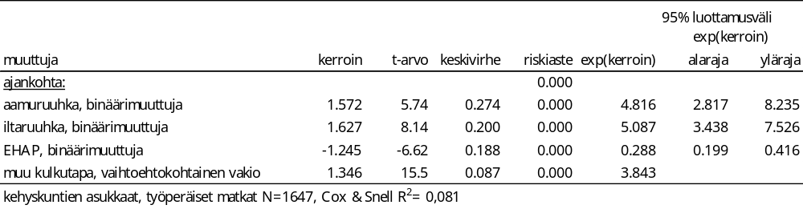

Taulukko 19. Jalankulun erotteleva malli pääkaupunkiseudun asukkaiden muille kuin työ- ja kotiperäisille matkoille.
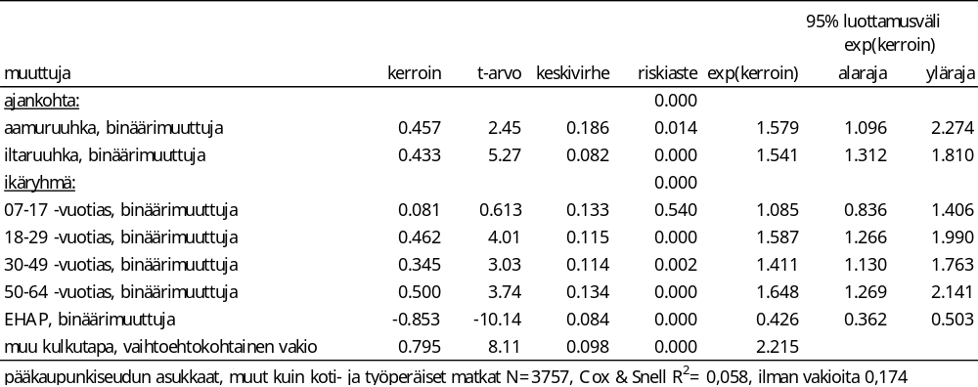

Taulukko 20. Jalankulun erotteleva malli kehyskuntien asukkaiden muille kuin työ- ja kotiperäisille matkoille.
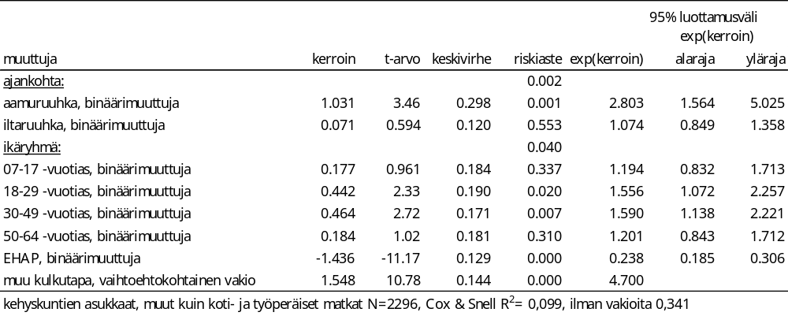

Liite 3. Alueiden numerointi
Mallissa käytettävien alueiden numerointilogiikka kunnittain on esitetty taulukossa 21. Ulkosyöttöjen numerointi ja verkon solmuavaruuden jako sentroidien osalta muutoinkin on kuvattu taulukossa 22.

Taulukko 21. Alueiden numerointi kunnittain. Ennustealuenumerointia ei käytetä HELMET 3.0 -mallissa, mutta se selittää osaltaan, miksi sijoittelualueiden numerointi on sellainen kuin on.
kunta  vuonna 2016 | Kelakoodi | kuntatunnus (HELMET 2.1) | kuntatunnus (HELMET 3.0) | ennustealueiden numerot (enn16), ei käytössä HELMET 3.0:ssa | sijoittelualueiden numerot, käytössä HELMET 3.0:ssa sekä ennuste- että sijoittelupankissa
Helsinki | 91 | 1 | 0, 1 | 10–99, 100-199 | 100-999, 1000-1999
Espoo | 49 | 2 | 2-3.4 | 200–349 | 2000–3499
Kauniainen | 235 | 3 | 3.5 | 350–399 | 3500–3999
Vantaa | 92 | 4 | 4, 5 | 400–599 | 4000–5999
Kirkkonummi | 257 | 5 | 6 | 600–699 | 6000–6999
Vihti | 927 | 6 | 7 | 700–799 | 7000–7999
Nurmijärvi | 543 | 7 | 8 | 800–899 | 8000–8999
Tuusula | 858 | 8 | 9 | 900–999 | 9000–9999
Kerava | 245 | 9 | 10 | 1000–1099 | 10000–10999
Järvenpää | 186 | 10 | 11 | 1100–1199 | 11000- 11999
Sipoo | 753 | 11 | 12 | 1200–1299 | 12000–12999
Mäntsälä | 505 | 12 | 13 | 1300–1399 | 13000–13999
Hyvinkää | 106 | 13 | 14 | 1400–1499 | 14000–14999
Pornainen | 611 | 14 | 15 | 1500–1599 | 15000–15999
Hanko | 78 | 15 | 16 | 1600–1699 | 16000–16999
Raasepori | 710 | 16–18 | 17 | 1700-1799 | 17000–16999
Inkoo | 149 | 20 | 18 | 1801–1899 | 18000-18999
Lohja | 444 | 19, 21–23 | 19 | 1900-1908 | 19000–19999
Siuntio | 755 | 24 | 20 | 2000–2099 | 20000–20999
Karkkila | 224 | 25 | 21 | 2100–2199 | 21000-21999
Loppi | 433 | 26 | 22 | 2200–2299 | 22000-22999
Riihimäki | 694 | 27 | 23 | 2300–2399 | 23000-23999
Hausjärvi | 86 | 28 | 24 | 2400–2499 | 24000–24999
Pukkila | 616 | 29 | 25 | 2500–2599 | 25000–25999
Askola | 18 | 30 | 26 | 2600–2699 | 26000–26999
Porvoo | 638 | 31 | 27 | 2700–2799 | 27000–27999
Myrskylä | 504 | 32 | 28 | 2800–2899 | 28000–28999
Lapinjärvi | 407 | 35 | 29 | 2900–2999 | 29000–29999
Loviisa | 434 | 33–34, 36–37 | 30 | 3000–3099 | 30000–30999
Helsingin kantakaupunki on pääosin, mutta ei täysin sijoittelualuenumerovälillä 100-999; poikkeuksen muodostavat alueet 1531 ja 1532 (Suomenlinna ja Helsingin eteläpuoliset merialueet), jotka kuuluvat kantakaupunkiin. Muu Helsinki on em. poikkeuksia lukuun ottamatta välillä 1000-1999. Tässä kantakaupungin määrittelynä on pidetty HSL:n uudessa aluejaossa (sij16) tuottamaa partitiota ga.

Taulukko 22. Ulkosyöttöjen numerointi sekä verkon solmuavaruuden jako sentroidien osalta.
numeroavaruus | selitys | aliavaruudet | selitys ja huomiot
1-30 999 | sentroidit, tavalliset  (aiemmin 1-38 999) | kunnittain tuhatluvun (1 tai 2 ensimmäisen numeron) perusteella, ks. tarkemmin taulukko 21.
31 000–31 999 | sentroidit, ulkosyötöt  (aiemmin 39 000 - 39 999) | 31 000–31 299 | ulkosyötöt, autoväylät
31 000–31 999 | sentroidit, ulkosyötöt  (aiemmin 39 000 - 39 999) | (käytössä 31 000–31 036)
31 000–31 999 | sentroidit, ulkosyötöt  (aiemmin 39 000 - 39 999) | 31 300–31 399 | ulkosyötöt, junaradat
31 000–31 999 | sentroidit, ulkosyötöt  (aiemmin 39 000 - 39 999) | (käytössä 31 300–31 302)
31 000–31 999 | sentroidit, ulkosyötöt  (aiemmin 39 000 - 39 999) | 31 400–31 499 | ulkosyötöt, lentoasema(t)
31 000–31 999 | sentroidit, ulkosyötöt  (aiemmin 39 000 - 39 999) | (käytössä 31 400)
31 000–31 999 | sentroidit, ulkosyötöt  (aiemmin 39 000 - 39 999) | 31 500–31 599 | ulkosyötöt, satamat
31 000–31 999 | sentroidit, ulkosyötöt  (aiemmin 39 000 - 39 999) | (käytössä 31 500-31 503)
31 000–31 999 | sentroidit, ulkosyötöt  (aiemmin 39 000 - 39 999) | 31 600–31 999 | tyhjää tilaa vielä tuntemattomien kulkumuotojen ulkosyötöille
32 000–34 999 | varautuminen mm. liityntäpysäköintialueisiin, muihin pysäköintialueisiin, kauppakeskuksiin, urheilulaitoksiin jne. | 32 000–32 999 | liityntäpysäköintialueet (varautuminen
32 000–34 999 |  | 33 000–34 999 | tyhjää tilaa muille pysäköintilaitoksille, kauppakeskuksille ja urheilulaitoksille yms. (varautuminen)
35 000–39 999 | ”villit sentroidit” | 35 000–39 999 | tilaa vapaisiin tarkasteluihin, joissa halutaan lisätä sentroideja olemassa olevien sentroidien perään

Liite 4. Kulkutapa- ja suuntautumismallien kertoimet
Taulukoissa PKS tarkoittaa pääkaupunkiseudun asukkaiden mallia ja KEHYS kehyskuntien asukkaiden mallia.

Kotiperäisten ostos- ja asiointimatkojen sekä kotiperäisten muiden matkojen kertoimet ovat (kulkutavanvalintamallin vaihtoehtokohtaisia vakioita lukuun ottamatta) samat, koska matkaryhmät on estimoitu yhtenä mallina. (HELMET 2.1:ssä nämä matkaryhmät kalibroitiin erikseen myös suuntautumisen osalta, jolloin kertoimet eriytyivät.)

Taulukko 23. Kulkutavanvalinta- ja suuntautumismallit kotiperäisille työ- ja opiskelumatkoille.
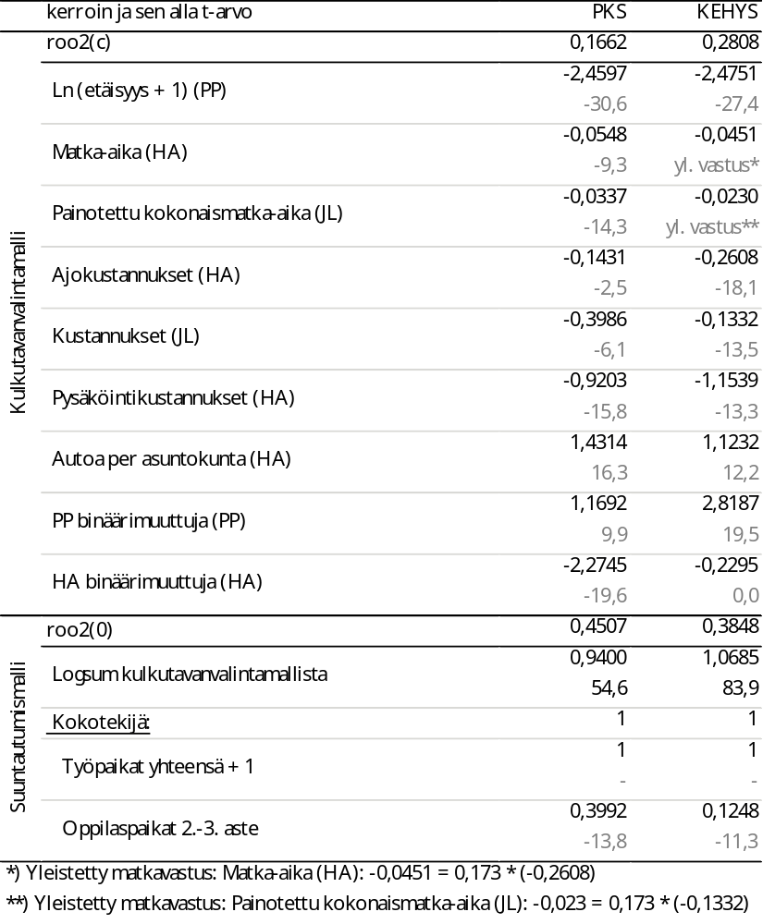

Taulukko 24. Suuntautumismallit kotiperäisille koulumatkoille.
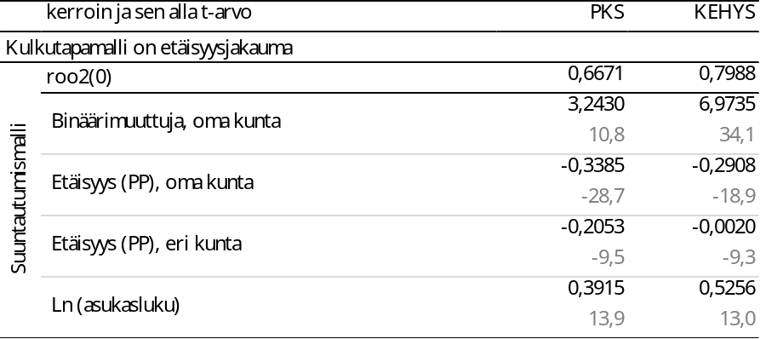

Taulukko 25. Kulkutavanvalinta- ja suuntautumismallit kotiperäisille ostos- ja asiointimatkoille.
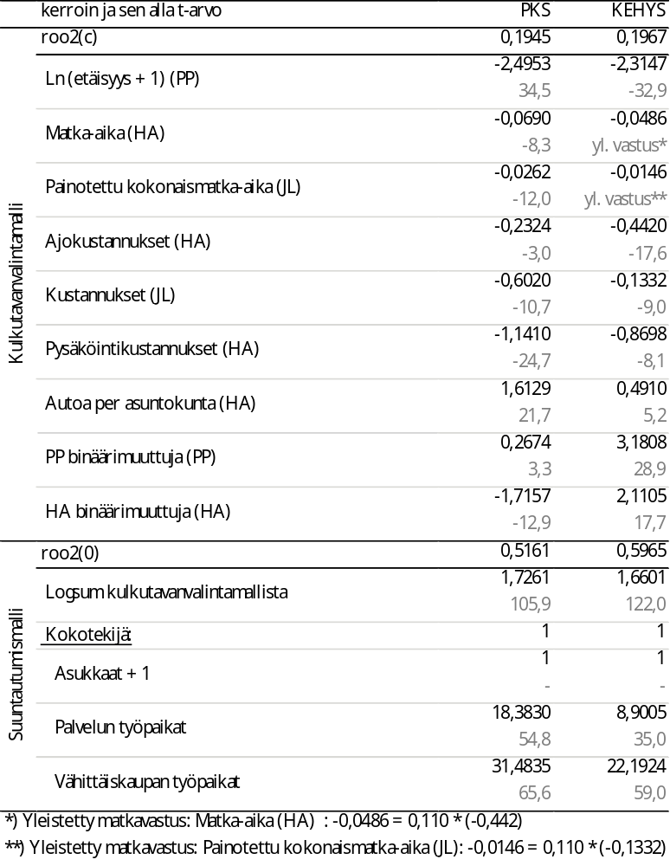

Taulukko 26. Kulkutavanvalinta- ja suuntautumismallit kotiperäisille muille matkoille.
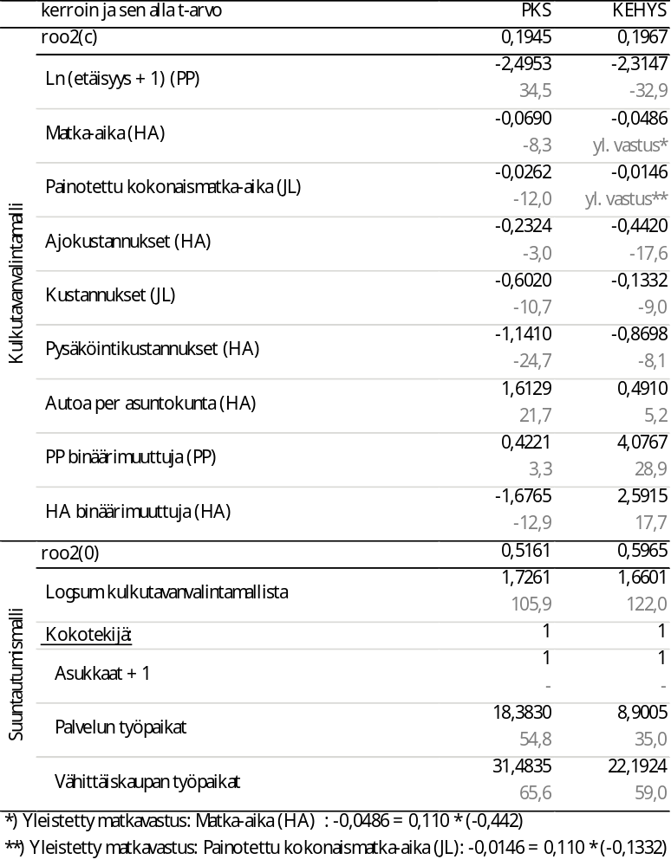

Taulukko 27. Kulkutavanvalinta- ja suuntautumismallit työperäisille matkoille.
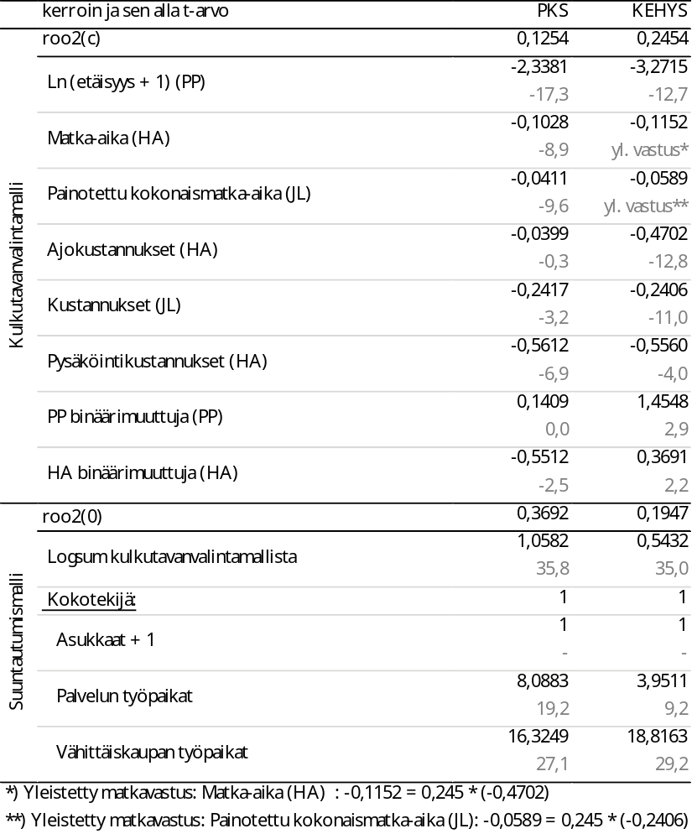

Taulukko 28. Kulkutavanvalinta- ja suuntautumismallit muille kuin työ- tai kotiperäisille matkoille.
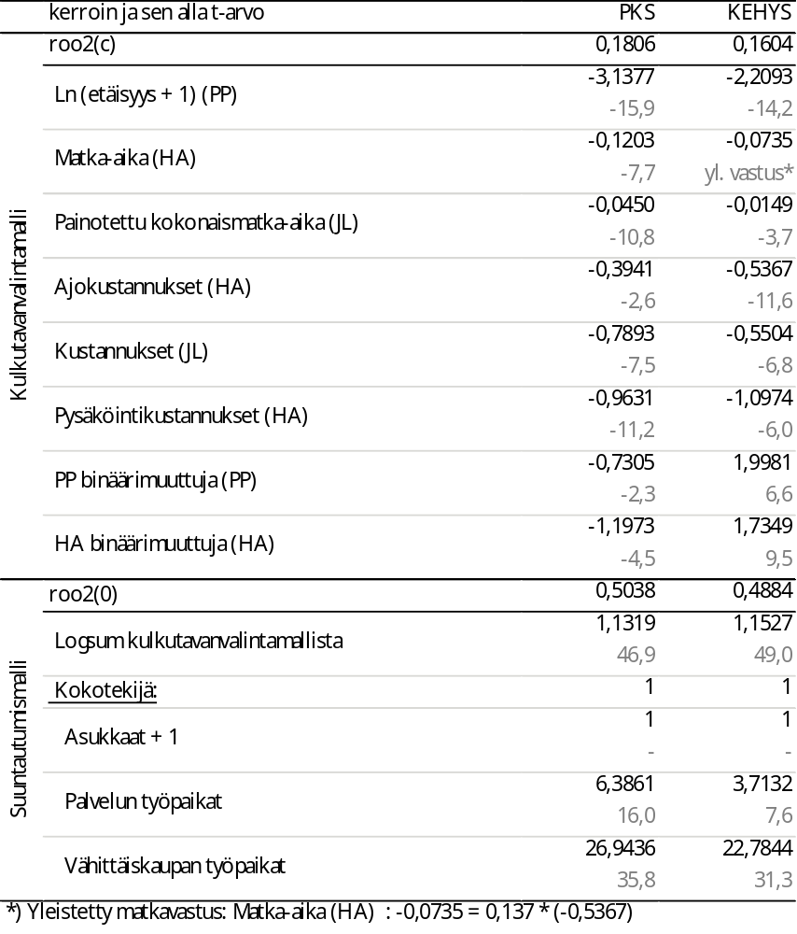

Liite 5. Apumallien kertoimet

(taulukot 29–31 kopioitu tiedoston A_HELMET_malliraportti_liitteet.doc liitteeksi 5)

Tähän matkaryhmään kuuluvat lähinnä vierailuihin, liikuntaan ja muuhun vapaa-ajan toimintaan liittyvät matkat.
Työperäisillä matkoilla tarkoitetaan matkoja, jotka alkavat tai päättyvät työpaikalle ja matkan toinen pää on jossain muualla kuin kotona. Esimerkiksi työasiamatka, lounasmatka ja kaupoissa kiertelyn ensimmäinen matka työpäivän jälkeen ovat tyypillisiä työperäisiä matkoja. Muilla kuin työ- ja kotiperäisillä matkoilla tarkoitetaan matkoja, joiden kumpikaan pää ei ole koti eikä työpaikka. Näitä matkoja ovat esimerkiksi kaupasta tai asiointipaikasta toiseen kiertely. Kehyskuntien asukkaiden työperäiset matkat ja muut kuin työ- ja kotiperäiset matkat ovat jokseenkin pitkiä verrattuna pääkaupunkiseudun asukkaiden työperäisiin matkoihin. Kyse on usein matkoista, jotka liittyvät ostoksilla ja asioilla käyntiin tai esimerkiksi lapsen hakuun päivähoitopaikasta, ja matkakohde sijaitsee usein lähellä kotia, kun taas henkilön työpaikka voi olla pääkaupunkiseudulla. Siksi näillä matkoilla harvoin kävellään.
Esimerkiksi kehyskunnissa vain 3 matkaa aineistossa, jossa kaikkiaan matkoja on yli 60 000.
Ennustealuejaosta käytetään teknisessä dokumentaatiossa lyhennettä enn, jolloin esimerkiksi enn2016 tai enn16 viittaa vuonna 2016 laadittuun ennustealuejakoon, ja vastaavasti enn2013 tai enn13 viittaa vuonna 2013 laadittuun ennustealuejakoon.
Sijoittelualuejaosta käytetään teknisessä dokumentaatiossa lyhennettä sij, jolloin esimerkiksi sij2016 tai sij16 viittaa vuonna 2016 laadittuun sijoittelualuejakoon.
M2008 viittaa vuoden 2008 aluejakoihin (käytössä HELMET 1.0:ssa), M2013 vuoden 2013 aluejakoihin (käytössä HELMET 2.0:ssa ja 2.1:ssä) ja M2016 nyt käyttöön otettuihin vuoden 2016 aluejakoihin.
tarkat määritelmät taulukossa 5
Aiemmin (HELMET 2.1 -malleissa) suuntautumismalleja on kalibroitu yhdessä kulkutapamallien kanssa niin, että suuntautumismalleja estimoitiin iteroiden uudelleen, kun kulkutapakohtaiset vakiot muuttuivat kulkutapaosuuksia kalibroitaessa.
, Käytettävät alueet ovat sijoittelualueita (sij16). Niiden numerointi perustuu ennustealueiden (enn16) numerointiin, joka taas perustuu mahdollisuuksien mukaan kunnittain suuralueiden numerointiin. Samaan ennustealueeseen kuuluvat sijoittelualueet on periaatteessa mahdollista löytää numeron perusteella. Siten sijoittelualueiden numerointi ei yksinään ole kovin looginen.

